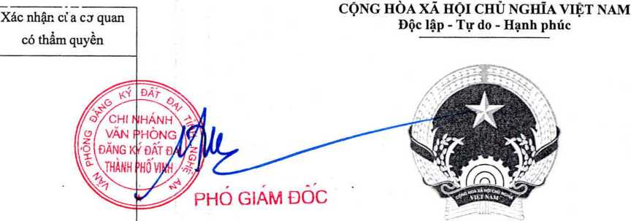

Nội dung thay đổi và cơ sở pháp lý

- Nenvên Tât Hoài Narri X z _

w GIẤY CHỨNG NHẬN

QUYEN Sử DỤNG ĐÁT

QUYÈN Sở Hữu NHÀ ờ VÀ TÀI SÀN KHÁC GÁN LIÈN VỚI ĐÁT

1. **Người sử dụng đất, chủ sở hữu nhà ở và tài sản khác gắn liền với đất**

**Ông: Phạm Công Tân**

Năm sinh: 1952

Số CMND: 186138928

Địa chì thường trú: xã Hưng Hoà, Thành phố Vinh, tinh Nghệ An

Bà: Hoàng Thị Hai

Năm sinh: 1956

SỐ CMND: 187366997

Địa chì thường trú: xã Hưng Hoà, Thành phố Vinh, tỉnh Nghệ An

cu 324477

*ỉ. Thừa đất:*

1. Thửa đất số:
2. Địa chỉ:
3. Diện tích:

616, Tờ bản đồ số: 09

xóm Phong Quang, Xã Hưng Hòa, thành phố Vinh, tỉnh Nghệ An 893.6

1. Hình thức sử dụng: đ) Mục đích sử dụng:
2. Thời hạn sử dụng:

g) Nguồn gốc sử dụng:

*2. Nhà ở:*

m2 (Bằng chữ: Tám trăm chín mươi ba phẩy sáu mét vuông)

Sử dụng riêng: 893.6 m2, Sử dụng chung: Không

Đất ờ tại nông thôn: 750.0 m2; Đất trồng cây lâu năm (vườn): 143.6.n2 Đất ở tại nông thôn: Lâu dài; Đất trồng cây lâu năm (vườn): sữ dụng đến ngày: 04/5/2059 ' .

Đất ở tại nông thôn: Công nhận quyền sử dụng đất như giao đất có thu tiền sử dụng đất; Đất trồng cây lâu năm (vườn): Công nhận quyền sử dụng đất như giao đất không thu tiền sử dụng đất.

-/-

1. *Công trình xây dựng khác: -/-*
2. *Rìmg sản xuất là rừng trồng: -/-*
3. *Cây lâu năm: -/-*
4. *Ghi chú:* Phần diện tích 253.5 m2 nằm trong quy hoạch mở đường được cấp Giấy chứng nhì n, dược giới hạn bởi các điểm 2,3,3’,2’,2. *(Không được xây dựng, cơi nới nhà cửa hoặc công trình khác khi chưa dược cáp thẩm quyền cho phép), y. .*

Nghệ An, ngày.í.Ltháng.^r.năm 2020

**SỞ TÀI NGUYÊN VA MÔI TRƯỜNG TÌNH NGHỆ AN**

**Phạm Vãn Toàn**

Số vào sổ cấp GCN: cs . C-vO-Z'

|  |  |
| --- | --- |
| **IV. Những thay đổi sau khi cấp giấy chứng nhận** | |
| Nội dung thay đổi và cơ sở pháp lý | Xác nhận cùa cơ quan có thẩm quyền |
|  |  |

**K1CH THƯỚC TlNH aẲNG mét**

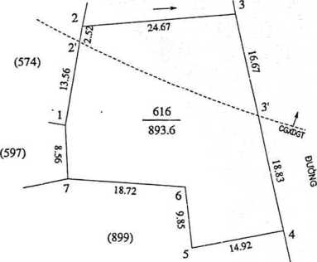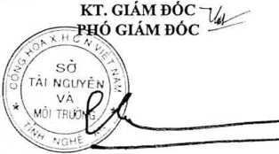

|  |  |
| --- | --- |
| Nội dung thay đổi và cơ sở pháp lý | Xác nhận của cơ quaxi có thẩm quyền |
|  |  |

Người được cấp Giấy chứng nhận không được sừa chữa, tẩy xóa hoặc bổ sung bất kỳ nội dung nào trong Giấy chứng nhận; khi bị mất hoặc hư hóng Giấy chứng nhận phải khai báo ngay với cơ quan cấp Giấy.

16711.20.49797

**CỘNG HÒA XÃ HỘI CHỦ NGHĨA VIỆT NAM**

**Độc lập - Tự do - Hạnh phúc**

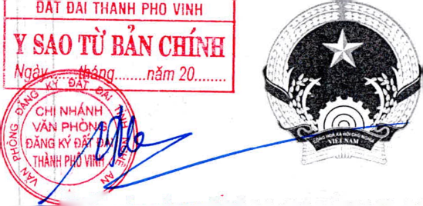^HÓ GIÁM <ê|ẮY CHỨNG NHẬN

**VÃN PHÒNG ĐĂNG KÝ ĐÂ'ĩ ĐAI TỈNH NGHÈ AN CHI NHÁNH VĂN PHÒNG ĐĂNG KÝ**

Nguyễn Tât Hoài NsQtíYÈN sử DỤNG ĐÁT

QUYỀN Sở HỮU NHÀ Ờ VÀ TÀI SẢN KHÁC GÁN LIÈN VỚI ĐÁT

1. **Người sử dụng đất, chủ sở hữu nhà *ở* và tài sản khác gắn liền vói đất Ong: Đinh Văn Hồng**

Năm sinh: 1960

SỐCMND: 180064923

Địa chỉ thường trú: xã Hưng Hoà, Thành phố Vinh, tình Nghệ An

CƯ 226601

*1. Thửa đất:*

1. Thừa đất số:
2. Địa chỉ:
3. Diện tích:

1007, Tờ bản đồ số: 12

xóm Khánh Hậu, xã Hưng Hòa, thành phố Vinh, tình Nghệ An 153.0

1. Hình thức sử dụng:  
   đ) Mục đích sử dụng:
2. Thòri hạn sử dụng:

g) Nguồn gốc sử dụng:

m2 (Bằng chữ: Một trăm năm mươi ba mét vuông)

Sử dụng riêng: 153.0 m2, Sử dụng chung: Không

Đất ở tại nông thôn: 153.0 m2

Đất ở tại nông thôn: Lâu dài

Nhận thừa kế đất được Nhà nước giao đất có thu tiền sử dụng đất.

2. *Nhà ở:-/-*

1. *Công trình xây dựng khảc:-/-*
2. *Rừng sản xuất là rừng trồng:*
3. *Cây lâu năm:-/-*
4. *Ghi chủ:/ A*

*4*

Nghệ An, ngày.<4-tháng. ỹỊrnăm 2020

**SỞ TÀI NGUYÊN VÀ MÔI TRƯỜNG TỈNH NGHỆ AN KT. GIÁM ĐỐC** *-ịli/* **PHÓ GIÁM ĐỐC**

**Phạm Văn Toàn**

|  |  |
| --- | --- |
| **IV. Những thay đổi sau khi cấp giấy chứng nhận** | |
| Nội dung thay đổi và cơ sở pháp lý | Xác nhận của cơ quan có thẩm quyền |
|  |  |

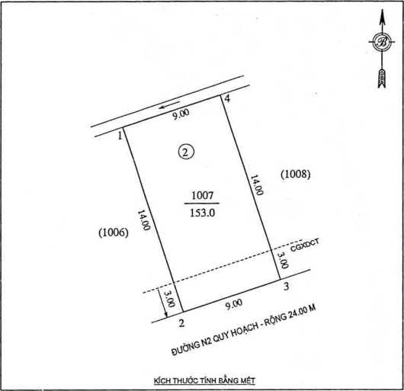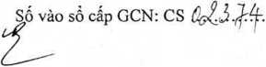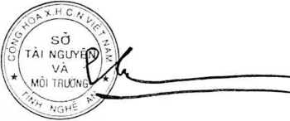

|  |  |
| --- | --- |
| Nội dung thay đổi và cơ sở pháp lý | Xác nhận của cơ quail có thẩm quyền |
|  | O/CHI NI  *Ị* 0 / VÁN Pl  U o 1 ĐĂNG KÝ V\jhànhp |

Người được cấp Giấy chứng nhận không được sừa chữa, tẩy xóa hoặc bồ sung bất kỳ nội dung nào trong Giấy chứng nhận; khi bị mất hoặc hư hỏng Giây chứng nhận phải khai báo ngay với cơ quan câp Giây. 16711.20.58510

GIẤY CHỨNG NHẬN

QUYÊN sử DỤNG ĐẤT

QUYÊN Sở HŨ'U NHÀ Ở VÀ TÀI SÀN KHÁC GAN LIÈN VỚI ĐÁT

**I. Người sử dụng đất, chủ sở hữu nhà ở và tài sản khác gắn liền vói đất**

**Ông: Lê Văn Hưng**

Năm sinh: 1960

số CMND: 181683976

Địa chì thường trú: phường Đông Vĩnh, thành phổ Vinh, tinh Nghệ An

Bà: Lê Thị Thi

Năm sinh: 1962

SỐCMND: 180063667

Địa chì thường trú: phường Đông Vĩnh, thành phố Vinh, tỉnh Nghệ An

CƯ 143367



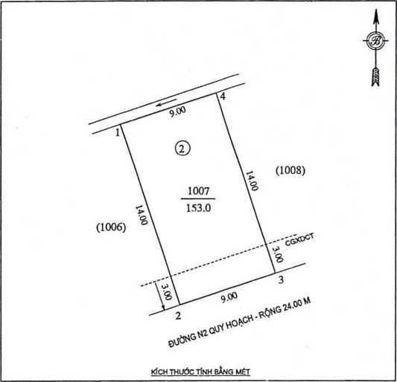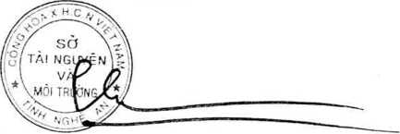

*1. Thửa đất:*

1. Thừa đất số:
2. Địa chỉ:
3. Diện tích:

m2 (Bằng chữ: Một trăm năm mươi ba mét vuông)

Sử dụng riêng: 153.0 m2, Sử dụng chung: Không

Đất ờ tại nông thôn: 153.0 m2

Đất ờ tại nông thôn: Lâu dài

Nhận chuyển nhượng đất được Nhà nước giao đất có thu tiền sử dụng đất.

Số vào sổ cấp GCN: cs

Nghệ An, ngày4-t.tháng. Ằ.năm 2020

**SỞ TÀI NGUYÊN VA MÔI TRƯỜNG TỈNH NGHỆ AN KT. GIÁM** *ĐÒcM*

**PHÓ GIẢM ĐÓCr**

**Phạm Vãn Toàn**

| **IV. Những thay đổi sau khi cấp giấy chứng nhận** | |
| --- | --- |
| Nội dung thay đổi và cơ sở pháp lý | Xác nhận của cơ quan có thẩm quyền |
|  |  |

1007, Tờ bản đồ số: 12

xóm Khánh Hậu, Xã Hưng Hòa, thành phố Vinh, tỉnh Nghệ An 153.0

1. Hình thức sử dụng: đ) Mục đích sử dụng:
2. Thời hạn sử dụng:

g) Nguồn gốc sử dụng:

1. *Nhà ở:-/-*
2. *Công trình xãy dựng khác:-/-*
3. *Rừng sản xuất là rừng trồng: -/-*
4. *Cây lâu năm:-/-*
5. *Ghi chú:*

*Nhận-chuyển nhtỉợng từ Giấy chímg nhận so cu 22660ỉ, ngày cấp 01/07/2020. S//*

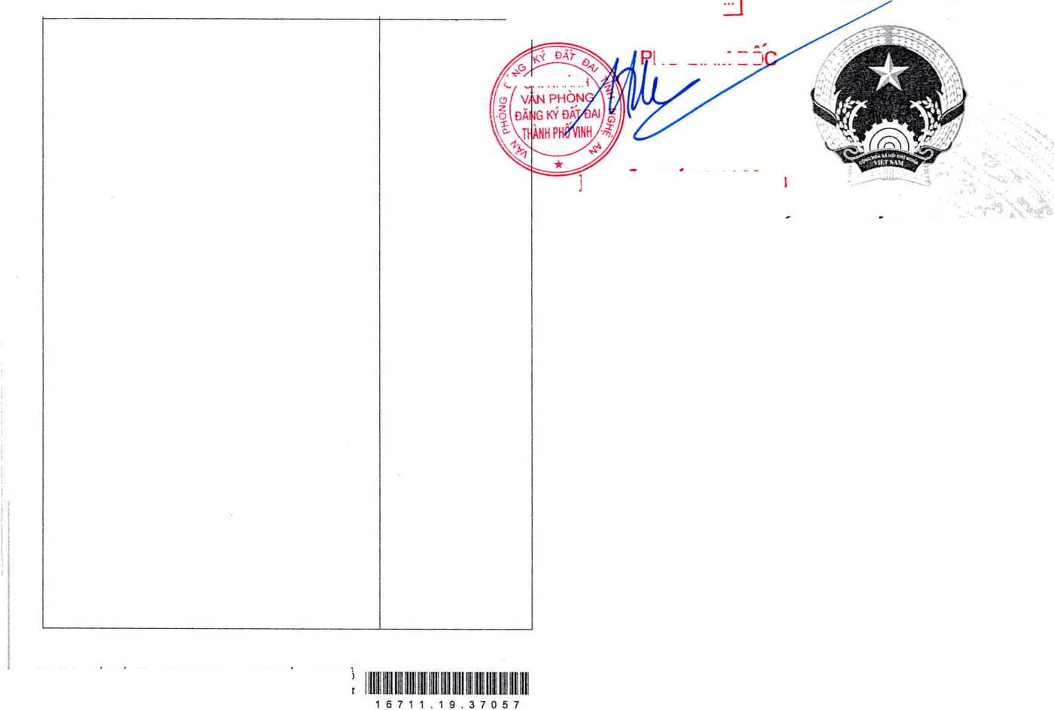GIẤY CHỨNG NHẬN

VÃN PHÒNG ĐĂNG KÝ ĐÃT ĐAI TỈNHJiGHỆ AN  
CHI NHÁNH VĂN PHONG ĐĂNG KÝ  
DAT ĐAI THÀNH PHÔ VINH

**- V.**

Xác nhận của cơ quai ■Y SAO TỪ BÁN CHÍNH

Ngáy.

HO GIAM ĐO

có thẩm quyền

oVCHI nhánh

Nguyễn Tât Hoài Nam

**•7**

CU 334964

Nội dung thay đổi và cơ sở pháp lý

**Bà: Trần Thị Thu Hà**

Năm sinh: 1992

SỐCMND: 187171841

Địa chỉ thường trú: phường Lê Lợi, thành phố Vinh, tỉnh Nghệ An

Người được cấp Giấy chứng nhận không được sừa chữa, tẩy xóa hoặc bổ sung bât kỳ nội dung nào trong Giây chứng nhận; khi bị mât hoặc hư hòng Giấy chứng nhận phải khai báo ngay với cơ quan cấp Giấy.

*tháng........nắm* 20.

QUYÉN SỬ DỤNG ĐÁT

QUYÈN Sờ HỮU NHÀ Ở VÀ TÀI SẢN KHÁC GÁN LIÈN VỚI ĐÁT

1. Ngưòi sử dụng đất, chủ sở hữu nhà ở và tài sản khác gắn liền với đất Ông: Nguyễn Thành Tâm

Năm sinh: 1984

Số CMND: 186249303

Địa chi thường trú: phường Lê Lợi, thành phố Vinh, tỉnh Nghệ An

*1. Thửa đất:*

1. Thửa đất số: 1017, Tờ bản đồ số: 12
2. Địa chì: xóm Khánh Hậu, Xã Hưng Hòa, thành phố Vinh, tinh Nghệ An
3. Diện tích: 152.0 m2 (Bằng chữ: Một trăm năm mươi hai mét vuông)
4. Hình thức sử dụng: riêng: 152.0 m2, chung: Không

đ) Mục đích sử dụng: e) Thời hạn sử dụng: g) Nguồn gốc sử dụng:

Đất ở tại nông thôn: 152.0 m2

Đất ở tại nông thôn: Lâu dài

Nhà nước giao đất cỏ thu tiền sừ dụng đất.

*2. Nhà ở:*

1. *Công trình xây dựng khác: -ỉ-*
2. *Rừng sản xuất là rừng trồng: -/-*
3. *Cáy lâu năm:*
4. *Ghi chú:*

Vinh, ngày.ẰLtháng. ^Ẳnăm 204 *(ỳ*

**TM. UBND THÀNH PHÓ VINH KT. CHỦ TỊCH PHÓ CHỦ TỊCH**

|  |  |
| --- | --- |
| **IV. Những thay đổi sau khi cấp giấy chứng nhận** | |
| Nội dung thay đổi và cơ sở pháp lý | Xác nhận của cơ quan có thẩm quyền |
| sZZ/y 1 *<Zo 2-C .*  Chuyên nhượng cho ông Nguyên Viêt HuvêrL CMND: 182287088; *p/Q*  Bà Nguyễn Thị Ngọc Oanh, CMND: 182053275 Ị,  Địa chỉ: xã Tân An, huyện Tân Kỳ, tỉnh Nghệ An;. THÁN Theo hồ sơ số: 048963.CN.ỮĨty | GIẤMĐỐeTN  - |
| HH t  PH ỊtX) - 1 /V  KÝ Đ ‘í fijy 2*II / '»*  PHohv/y /  M/ /  *\* /*  LÊ QUỐC TUẤN |

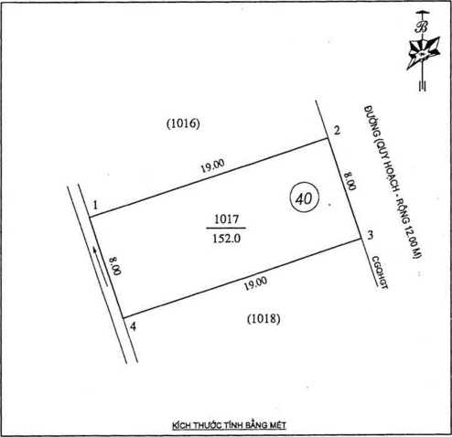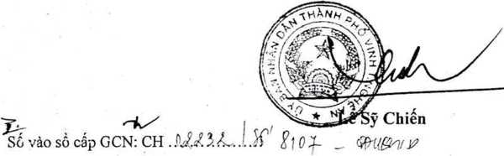

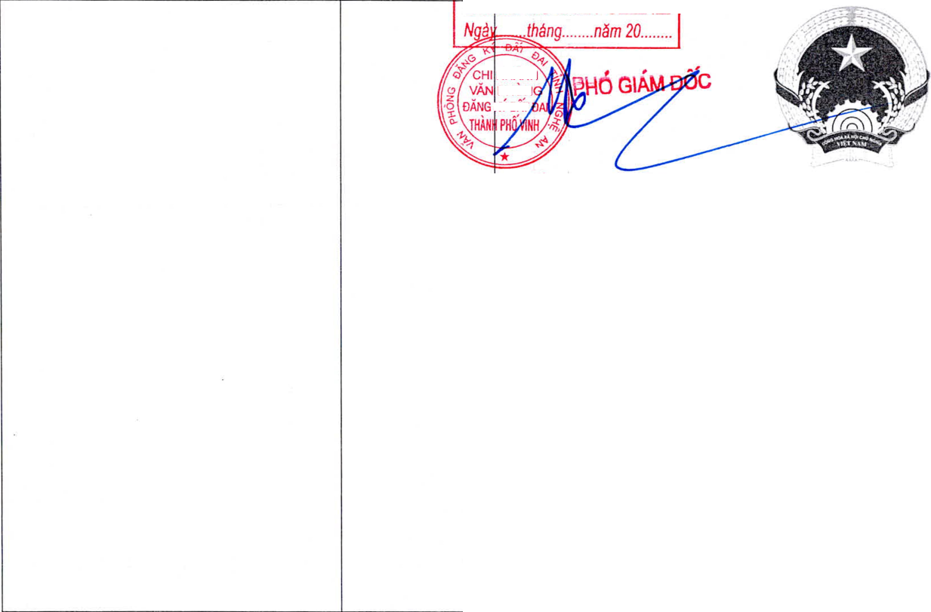

VÃN PHÒNG ĐĂNG KÝ ĐÁT ĐAI TỈNH NGHỆ AN

--CHUIHANH VĂN PHÒNG ĐĂNG KÝ

Xác nhận Cua cơ ỊvanĐfr ĐA| THANH **PHÔ'VINH**

Nội dung thay đổi và cơ sở pháp lý

Nguyễn Tất Hoài Nam

có thẩm quyề 1 **V 9 /**

mo TỪ BAN CHÍNH

NHÁNH

PHON

<YĐAT

Người được cấp Giấy chứng nhận không được sửa chữa, tẩy xỏa hoặc bổ sung bât kỳ nội dung nào trong Giây chứng nhận; khi bị mât hoặc hư hỏng Giấy chứng nhận phải khai báo ngay với cơ quan cấp Giấy.

16711.20.56984

GIẤY CHỨNG NHẬN

QUYÉN SÙ’ DỤNG ĐÁT

QUYẺN Sờ HỮU NHÀ Ở VÀ TÀI SÀN KHÁC GAN LIỀN VỚI ĐÀT

1. Người sử dụng đất, chủ sở hữu nhà *ở* và tài sản khác gắn liền với đất Ồng: Lưu Mạnh Tường

Năm sinh: 1977

Số CCCD: 040077000532

Địa chi thường trú: phường Vĩnh Tuy, quận Hai Bà Trưng, thành phố Hà Nội

Bà: Trịnh Thị Thu Hà

Năm sinh: 1977

SỔ CCCD: 040177000465

Địa chỉ thường trú: phường Vĩnh Tuy, quận Hai Bà Trưng, thành phố Hà Nội

CU 315464

*1. Thửa đất:*

1. Thửa đất sổ:
2. Địa chi:
3. Diện tích:

1035, Tờ bàn đồ số: 12

Xóm Khánh Hậu, Xã Hưng Ilòa, thành phố Vinh, tỉnh Nghệ An 152.0

1. Hình thức sử dụng:  
   đ) Mục đích sử dụng:
2. Thời hạn sử dụng:

g) Nguồn gốc sử dụng:

m2 (Bằng chữ: Một trám năm mươi hai mét vuông) Sử dụng riêng: 152.0 m2, Sử dụng chung: Không Đất ở : 152.0 m2 Đất ở: Lâu dài

Nhận chuyển nhượng đất được Nhà nước giao đất có thu tiền sử dụng đất.

1. *Nhà ở:-/-*
2. *Công trình xây dựng khác:-/-*
3. *Rừng sản xuất là rừng trồng: -/-*
4. *Cây lâu nătn:-/-*
5. *Ghi chủ:*

*Nlĩận chuyển nhượng từ Giấy chứng nhận sổ CH 409126, ngày cấp 04/06/2018.*

Nghệ An, ngày.M.tháng.. j.năm 2020

**SỞ TÀI NGUYÊN VA MÔI TRƯỜNG TỈNH NGHỆ KT. GIÁM ĐÓC**

Phạm Văn Toàn

SỔ vào sổ c.ấp GCN: cs

|  |  |
| --- | --- |
| **IV. Những thay đổi sau khi cấp giấy chứng nhận** | |
| Nội dung thay đổi và cơ sở pháp lý | Xác nhận của cơ quan có thẩm quyền |
|  |  |

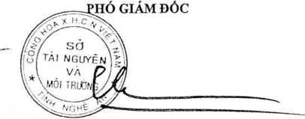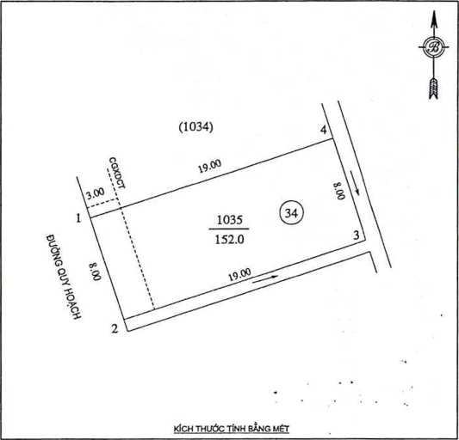

|  |  |
| --- | --- |
| Nội dung thay đổi và cơ sở pháp lý | Xác nhận của cơ quan có thẩm quyền |
|  |  |

Người được cấp Giấy chứng nhận không được sửa chữa, tầy xóa hoặc bổ sung bất kỳ nội dung nào trong Giấy chứng nhận; khi bị mất hoặc hư hỏng Giắy chứng nhận phải khai báo ngay với cơ quan cấp Giấy.

16711 20.38624

**CỘNG HÒA XẢ HỘI CHỦ NGHĨA VIỆT NAM  
Độc lập - Tự do - Hạnh phúc**



GIÁY CHỨNG NHẠN

QUYEN SỪDỤNGĐẨT

QUYEN SO' HỮU NHÀ Ờ VẢ TÀI SÀN KHÁC GAN LIEN VỚI DAT

1. Người sử dụng đất, chủ sở hữu nhà ở và tài sản khác gắn liền vói đất Ông: Hà Tuấn Khanh

Năm sinh: 1974

SỐCMND: 181981173

Địa chỉ thường trú: phường Hưng Bình, thành phổ Vinh, tinh Nghệ An

Bà: Phạm Thị Thanh Nhàn

Năm sinh: 1975

Sổ CMND: 182007081

Địa chi thường trú: phường Hưng Bình, thành phố Vinh, tình Nghệ An

CƯ 334994

II. Thửa đất, nhà ỏ'và tài sản khác gen liền vói đất

1. *Thửa đất:*
2. Thửa đất sổ:
3. Địa chi:
4. Diện tích:

1037, Tờ bản đồ số: 12

xóm Khánh Hậu, Xã Hung Hòa, thành phố Vinh, tinh Nghệ An 153.0

1. Hình thức sử dụng:

đ) Mục đích sử dụng:

1. Thời hạn sừ dụng:

g) Nguồn gốc sử dụng:

1. *Nhà ở:*
2. *Cõng trình xây dựng khác:*

m2 (Bằng chữ: Một trăm năm mươi ba mét vuông) riêng: 153.0 m2, chung: Không

Đất ở tại nông thôn: 153.0 m2 Đất ở tại nông thôn: Lâu dài

Nhà nước giao đất có thu tiền sử dụng đất. u

VÃN

1. *Rừng sản xuất là rừng trồng: -/-*
2. *Cây lâu năm:*
3. *Ghi chú:*

**III. So- đồ thửa đất, nhà ỏ’và tài sản khác gắn liền vói đất**

TP.VINH

V *....nằm 20 !*

<7 VÀN PHÒNG

ĐÀNG KÝ

**TL.GIẤMĐỐC**

TRƯỞNG PHÒNG LƯU TRỮ • THÒNG T!N

Tr . , - *. n r*

số vào sổ cấp GCN: CH -CXẴXC-

Vinh, ngày tháng. L-Í.năm 2020

**TM. UBND THÀNH PHÓ VINH KT. CHỦ TỊCH PHÓ CHỦ TỊCH**

**ịVJtê Sỹ Chiên**

Gtử / 0)

|  |  |
| --- | --- |
| **IV. Những thay đổi sau khi cấp giấy chúng nhận** | |
| Nội dung thay đổi và cơ sở pháp lý | Xác nhận cùa cơ quan cỏ thẩm quyền |
| *áo* |  |

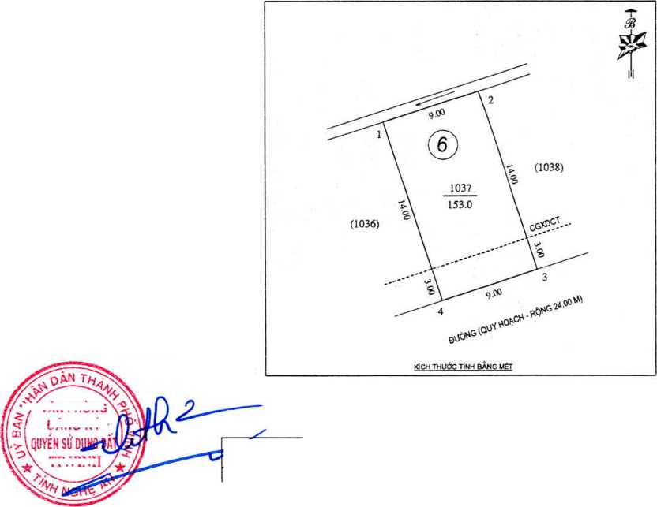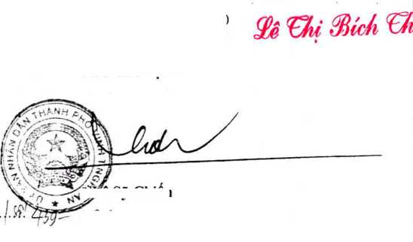

|  |  |
| --- | --- |
| Nội dung thay đổi và cơ sở pháp lý | Xác nhận của cơ quan có tham quyền |
|  |  |

Người được cấp Giấy chừng nhận không được sứa chữa, tẩy xộa hoặc bồ I lll'l III I? Ill ỊII ị II |Ịỉ mI l|J IPI III |l|i| III Illi sung bất kỳ nội dung nào trong Giấy chứng nhận; khi bị mất hoặc hư Hllilllllllllilllllllillllil|Bpll)llllillislBllll.llllll hòng Giấy chứng nhận phải khai báo ngay với cơ quan cấp Giấy. 16711.20.38624

**CỘNG HÒA XÃ HỘI CHỦ NGHĨA VIỆT NAM  
Độc lập - Tự do - Hạnh phúc**



GIÁY CHỨNG NHẠN

QUYEN Sử DỤNG DAT

QUYEN SO' HỮU NHÁ O' VÀ TÀI SÀN KHÁC GAN LIÈN VỚI DAT

1. Ngưòi sử dụng đất, chủ sở hữu nhà ờ và tài sản khác gắn liền với đất Ông: Hà Tuấn Khanh

Nãm sinh: 1974

SỐCMND: 181981173

Địa chì thường trú: phường Hưng Bình, thành phố Vinh, tỉnh Nghệ An

Bà: Phạm Thị Thanh Nhàn

Năm sinh: 1975

Số CMND: 182007081

Địa chi thường trú: phường Hưng Bình, thành phố Vinh, tình Nghệ An

CU 334994

II. Thửa đất, nhà ồ’và tài sản khác grn liền với đất

1. *Thửa đất:*
2. Thửa đất sổ:
3. Địa chi:
4. Diện tích:
5. Hình thức sử dụng:

đ) Mục đích sử dụng:

1. Thời hạn sử dụng:

g) Nguồn gốc sử dụng:

1. *Nhà ở:*
2. *Công trình xây dựng khác:*

1037, Tờ bản đồ số: 12

xóm Khảnh Hậu, Xã Hưng Hòa, thành phố Vinh, tinh Nghệ 4Y SA 153.0 m2 (Bằng chữ: Một trăm năm mươi ba mét vuông)

riêng: 153.0 m2, chung: Không

Đất ở tại nông thôn: 153.0 m2

Đất ờ tại nông thôn: Lâu dài

Nhà nước giao đất có thu tiền sử dụng đất.

-/-

1. *Rừng sản xuất là rừng trồng: -/-*
2. *Cây lâu năm:*
3. *Ghì chủ:*

**— III. So1 đỗ thửa đát, nhà ở và tài sản khác gắn liên vói đât**

*' tháng. nàm 20..*

*\*7*VĂN PHỎNG

ĐÃNG KÝ

**TL.GIÁMĐOC** TRƯỞNG PHÒNG LƯU TRÍ

Vinh, ngày-lL.tháng.C4năm 2020

**TM. ỨBND THÀNH phó vinh  
KT. CHỦ TỊCH  
PHÓ CHỦ TỊCH**

|  |  |
| --- | --- |
| **IV. Những thay đổi sau khi cấp giấy chứng nhận** | |
| Nội dung thay đổi và cơ sở pháp lý | Xác nhận của cơ quan có thẩm quyền |
| *Ao ỉ 0 Ị) ' AAr* V  Chuyển nhượng cho ông: **Nguyễn Đình Túy**  CMND: 181456245,  Bà **Nguyễn Thị Hà**  CMND: 181974522 *Ị'ỉ( i '*  Địa chì: Phường Hưng Bình, thành phow5niirp\ tinh Nghệ An  Theo hồ sơ số: 041374.CN.001^_ | GIÁM ĐỜC  |!NG'-V\ / ’  V.Y- ủ /  'Jbàĩ'51) /  QUỐCTUÁN |

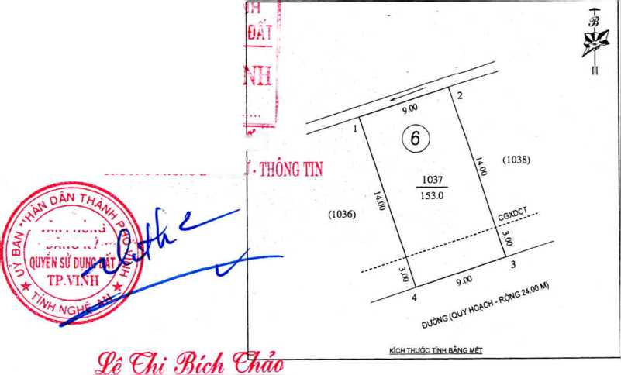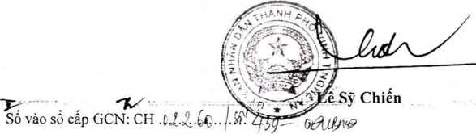

|  |  |
| --- | --- |
| Nội dung thay đổi và cơ sở pháp lý | Xác nhận của cơ quan có thẩm quyền |
|  |  |

Người được cấp Giấy chứng nhận không được sửa chữa, tẩy xóa hoặc bổ sung bất kỳ nội dung nào trong Giấy chứng nhận; khi bị mất hoặc hư hóng Giấy chứng nhặn phải khai báo ngay với cơ quan cấp Giấy.

16711.20.39189

**CỘNG HÒA XÃ HỘI CHỦ NGHĨA VIỆT NAM**

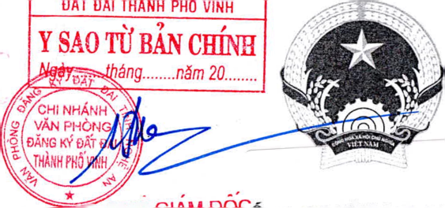**7 PH?** cH ỨNG N HẠN

Tđộc **lập - Tự do - Hạnh phúc**

**VĂN PHÒNG ĐĂNG KÝ ĐÃĨ ĐAI TỈNH NGHÉ AN CHI NHÁNH VĂN PHÒNG ĐĂNG KÝ**

Nguyên Tât Hoai NigịQỶÈN sử DỤNG ĐÁT

QUYÉN SỜ HỮU NHÀ Ờ VÀ TÀI SẢN KHÁC GAN LIÈN VỚI ĐẤT

1. **Người sử dụng đất, chủ sở hữu nhà ờ và tài sản khác gắn liền với đất Ông: Nguyễn Quang Lý**

Năm sinh: 1937

Số CMND: 180063659

Địa chỉ thường trú: xã Hưng Hoà, Thành phố Vinh, tinh Nghệ An

**Bà: Đinh Thị Dần**

Năm sinh: 1938

SỐCMND: 180063765

Địa chì thường trú: xã Hưng Hoà, Thành phố Vinh, tỉnh Nghệ An

CƯ 324482

1. *Thửa đất:*

63, Tờ bồn đồ số: 23

1. Thửa đất số:
2. Địa chỉ: cì Diên tích:

xóm Phong Yên, Xã Hưng Hòa, thành phố Vinh, tỉnh Nghệ An

454.9 m2 (Bằng chữ: Bốn trăm năm mươi bổn phẩy chín mét vuông)

1. Hình thức sử dụng: riêng: 454.9 m2, chung: Không

đ) Mục đích sử dụng: Đất ở tại nông thôn: 350.0 m2; Đất trồng cây lâu năm (vườn): 104.9m2

1. Thời hạn sử dụng: Đất ở tại nông thôn: Lâu dài; Đất trồng cây lâu năm (vườn): sử

dụng đến ngày: 15/12/2055

g) Nguồn gốc sử dụng: Đất ờ tại nông thôn: Công nhận quyền sử dụng đất như giao đất có thu tiền sử dụng đất. Đất ưồng cây lâu năm (vườn): Công nhận quyền sử dụng dất như giao đất không thu tiền sử dụng đất *cấp đổi GCN*

1. *Nhà ử:*
2. 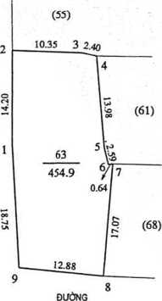*Công trình xây dựng khác: -/-*

**KÍCH thước tình bắng mêt**

1. *Rừng sản xuất là rừng trồng:*
2. *Cây lâu năm: -ĩ-*



Sổ vào sổ cấp GCN: CT .().

|  |  |
| --- | --- |
| **IV. Những thay đổi sau khi cấp giấy chứng nhận** | |
| Nội dung thay đổi và cơ sở pháp lý | Xác nhận của cơ quan có thẩm quyền |

Nghệ An, ngày.ổ.4tháng..-ỹmăm 2020

**SỜ TÀI NGUYÊN VÀ MÔI TRƯỜNG TÌNH NGHỆ AN KT. GIÁM ĐỘC —77 .**

**PHÓ GIÁM ĐỐC**

**Phạm Văn Toàn**

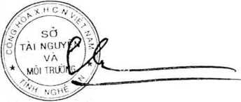

|  |  |
| --- | --- |
| Nội dung thay đổi và cơ sở pháp lý | Xác nhận cùa cơ quan có thẩm quyền |
|  |  |

Người được cấp Giấy chứng nhận không được sửa chữa, tầy xỏa hoặc bổ sung bất kỳ- nội dung nào trong Giấy chứng nhận; khi bị mất hoặc hư hóng Giây chứng nhận phải khai báo ngay với cơ quan câp Giây.

16711.19,35489

**CỘNG HÒA XÃ HỘI CHỦ NGHĨA VIỆT NAM  
Độc lập - Tự do - Hạnh phúc**



GIẤY CHỨNG NHẬN

QUYEN SỪ DỤNG ĐÁT

QUYÊN Sơ HỮU NHÀ ơ VÀ TÀI SẢN KHÁC GAN LIÉN VỚI DAT

**I. Người sử dụng đất, chủ sờ hữu nhà ỏ' và tài sản khác gắn liền với đất**

**Bà: Lê Thị Cháu**

Năm sinh: 1940

SỐCMND: 180063733

Địa chi thường trú: xã Hưng Hoà, Thành phố Vinh, tỉnh Nghệ An

CƯ 334905

II. Thửa đất, nhà *ờ* và tài sản khác gắn liền với đất

7. *Thửa đất:*

1. Thừa đất sổ:
2. Địa chì:
3. Diện tích:

75, Tờ bản đồ sổ: 23

xóm Phong Yên, Xã Hưng Hòa, thành phổ Vinh, tinh Nghệ An 201.3

1. Hình thức sử dụng: đ) Mục đích sư dụng:
2. Thời hạn sử dụng: g) Nguồn gốc sử dụng:

m2 (Bằng chữ: Hai trăm lè một phẩy ba mét vuông) riêng: 201.3 m2, chung: Không Đất ở tại nông thôn: 201.3 m2 Đất ở tại nông thôn: Lâu dài

Công nhận quyền sử dụng đất như giao đất có thu tiền sử dụng đât

*cấp đổi GCN*

-/-

-/-

1. A%ờ *ờ:*
2. *Công trình xây dựng khác:*
3. *Rừng sản xuất là rừng trồng: -/-*
4. *Cây lâu năm: -/-*
5. *Ghi chú: Lị*

**TL.GIÁMĐỐC**

ÌNGLƯU TRỪ-THÒNG TIN

Số vào sổ cấp GCN: CH

TP.VINH

V VÃN PHÓNG

* ĐÃNG KỶ

Vinh. ngày4Ltháng.(j|..năm 20 £

**TM. UBND THÀNH PHÓ VINH  
KT. CHỦ TỊCH  
PHÓ CHỦ TỊCH**

|  |  |
| --- | --- |
| **IV. Những thay đổi sau khi cấp giấy chứng nhận** | |
| *s* Nội dung thay đổi và cơ sở pháp lý | Xác nhận cùa cơ quan có thẩm quyền |
| *(Ỉ<1* |  |

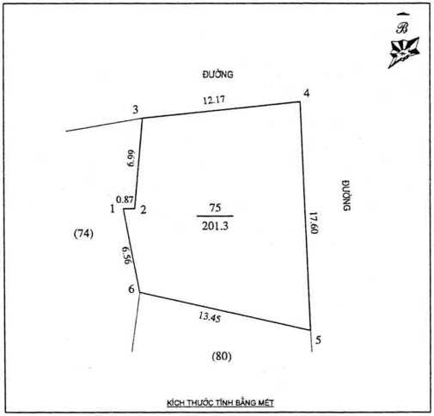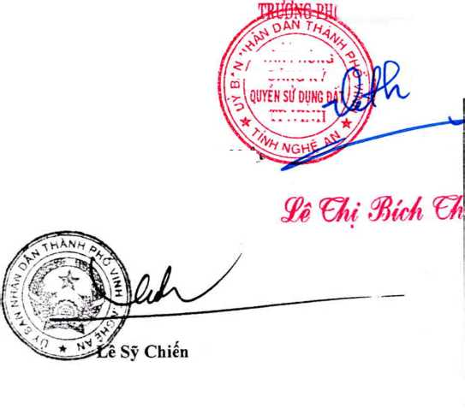

Nội dung thay đổi và cơ sở pháp lý

Xác nhận của cơ quán

có thẩm quyền 1

ựAH FHGHG ĐĂNG KÝ ĐÁĨ ĐAI ĨIMNGHỆ AH CHI NHÁNH VĂN PHÒNG ĐĂNG KY i DAT DAI THÀNH PHÔ VINH

SAO TỪ BẢN CHÍNH

QàỹúS.tMng..ọ5.năm 20.U..

**CỘNG HÒA XÃ HỘI CHỦ NGHĨA VIỆT NAM  
Độc lập - Tự do - Hạnh phúc**

CHI NHÁNH VĂN PHÒNG

>o \ DĂNG KÝ DAT Đ

**THÀNH PHÓ VI**

Ó GlÁt| ĐÕC

Nguyễn Tất

Hoài Nam

GIẤY CHỨNG NHẬN

QUYÈN SỪ DỤNG ĐÁT

QUYÈN Sờ HỮU NHÀ ở VÀ TÀI SẢN KHÁC GÁN LIÈN VỚI ĐÁT

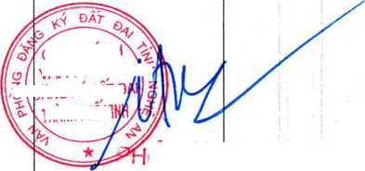

I. Người sử dụng đất, chủ sở hữu nhà ở và tài sản khác gắn liền vói đất Ông: Trần Văn Phú

Năm sinh: 1948

Số CMND: 180063616

Địa chì thường trú: xã Hưng Hoà, thành phổ Vinh, tỉnh Nghệ An

Bà: Lê Thị Bảo

Năm sinh: 1949

Sổ CMND: 180063745

Địa chỉ thường trú: xã Hưng Hoà, thành phố Vinh, tinh Nghệ An

Cư 227226

Người được cấp Giấy chứng nhận không được sửa chữa, tẩy xóa hoặc bồ 1111 T; 'ị ' Ị 1 ‘

**II n**

sung bất kỳ nội dung nào trong Giấy chứng nhận; khi bị mất hoặc hư llllll lllil llllllllllllllulll lllỉl Illi I hòngGiấychứngnhậnphảikhaibáongayvớicơquancapGiấy. 1 6 7 1 1.2 0.

7. *Thừa đất:*

1. Thửa đất số:
2. Địa chi:
3. Diện tích:

Tờ bản đồ số: 23

xã Hưng Hòa, thành phố Vinh, tỉnh Nghệ An

m2 (Bằng chữ: Bổn trăm năm mươi bổn phẩy chín mét vuông) Sử dụng riêng: 454.9 m2, Sử dụng chung: Không Đất ở tại nông thôn: 397.0 m2; Đất trồng cây lâu năm (vườn): 57.9 m2

Đẩt ở tại nông thôn: Lâu dài; Đất trồng cây lâu năm (vườn): sử dụng đến ngày: 01/12/2058

Đất ở tại nông thôn: Công nhận quyền sử dụng đất như giao đất có thu tiền sử dụng đất.

Đất ưồng cây lâu năm (vườn): Công nhận quyền sử dụng đất như giao đất không thu tiền sử dụng đất.

118,

Xóm Phong Yên,

454.9

1. Hình thức sử dụng: đ) Mục đích sử dụng:

e) Thời hạn sử dụng:

g) Nguồn gốc sử dụng:

*2. Nhà ở:*

1. *Công trình xây dựng khác: -/-*
2. *Rừng sản xuất tà rừng trồng: -/-*

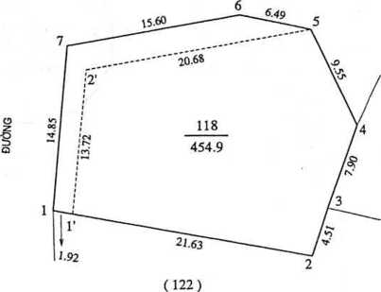



1. *Cây lâu năm: -/-*
2. *Ghi chú: Được cấp đổi từ GCN số AL 998356 cấp ngày 01/12/2008*

*Phần diện tích gỉa„đình sử dụng sau ngày 15/10/1993 đến trước ngày 01/7/2004 giới hạn bởi 1,7,6,. =57.9 m2)*

Nghệ An, ngày./5f.tháng.9..năm 2020

**SỞ TÀI NGUYÊN VÀ MÔI TRƯỜNG TỈNH NGHỆ AN KT. GIÁM ĐÓC "**

**PIIÓ GIẤM ĐỐC**

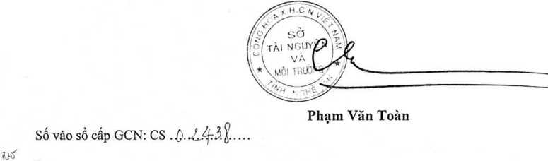

**KÍCH THƯỚC TÍNH BẮNG mét**

|  |  |
| --- | --- |
| **IV. Những thay đổi sau khi cấp giấy chứng nhận** | |
| Nội dung thay đổi và cơ sở pháp lý | Xác nhận của cơ quan có thẩm quyền |
|  |  |

Nội dung thay đổi và cơ sở pháp lý

Xác ’-hận của cơ quan  
có thẩm quyền

VÁN PHÒNG ĐĂNG KÝ ĐÂ'ĩ ĐAI TỈNH NGHỆ AN  
CHI NHÁNH VĂN PHÒNG DANfcMfc

ĐÂĨ ĐAI THÀNH PHÒ VINH v

Y SAO TỪ BẢN GHÍNH

*năm 20*

**2 HÒA XÃ HỘI CHỦ NGHĨA VIỆT NAM Độc lập - Tự do - Hạnh phúc**

HO GIAM ĐO

guyễn Tât Hoài Nam

ĐĂNG KÝ ĐÂT

y CHI NHÁNH\3

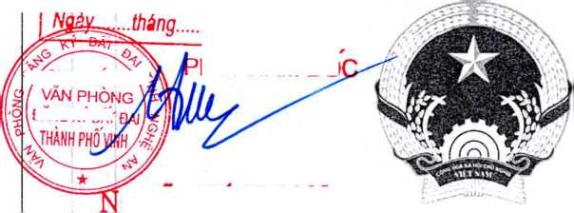

GIẤY CHỨNG NHẬN

QUYỀN SỬ DỤNG ĐÁT

QUYÉN Sờ HỮU NHÀ ỡ VÀ TÀI SÁN KHÁC GAN LIÊN VỚI ĐÁT

**I. Người sử dụng đất, chủ sở hữu nhà ở và tài sản khác gắn liền vói đất Ông: Phạm Hoàng Tú**

Năm sinh: 1975

SỐCMND: 182114546

Địa chi thường trú: phường Hà Huy Tập, thành phố Vinh, tinh Nghệ An

Bà: Nguyễn Thị Thanh Thuỷ

Năm sinh: 1975

SỐCMND: 182372113

Địa chi thường trú: phường Hà Huy Tập, thành phố Vinh, tình Nghệ An



16711.20.46837

CU 226390

Người được cấp Giấy chứng nhận không được sửa chữa, tẳy xóa hoặc bổ sung bât kỳ nội dung nào trong Giây chửng nhận; khi bị mât hoặc hư hòng Giấy chứng nhận phải khai báo ngay với cơ quan cấp Giấy.

1. *Thửa đất:*
2. Thửa đất sổ:
3. Địa chì:
4. Diện tích:

139, Tờ bản đồ số: 23

xóm Phong Yên, Xã Hưng Hòa, thành phố Vinh, tinh Nghệ An 241.2

1. Hình thức sử dụng: đ) Mục đích sử dụng:
2. Thời hạn sử dụng:

g) Nguồn gốc sử dụng:

1. *Nhà ở:*

m2 (Bằng chữ: Hai trăm bốn mươi mốt phẩy hai mét vuông) riêng: 241.2 m2, chung: Không

Đất ở tại nông thôn: 241.2 m2

Đất ở tại nông thôn: Lâu dài

Nhà nước giao đất có thu tiền sử dụng đất.

1. *Công trình xây dựng khác: -/-*
2. *Rừng sản xuất là rừng trồng: -/-*
3. *Cây lâu năm: -/-*

*ó. Ghi chủ:*

Vinh, ngày.c4tháng..5?năm 2020

**TM. UBND THÀNH PHỐ VINH**

**KÍCH THƯỞC TlNH BẰNG mét**

|  |  |
| --- | --- |
| **IV. Nhũng thay đổi sau khi cấp giấy chứng nhận** | |
| Nội dung thay đổi và cơ sở pháp lý | Xác nhận của cơ quan có thẩm quyền |
|  |  |

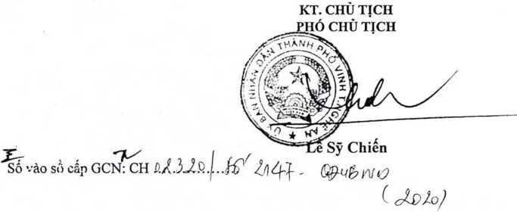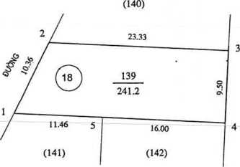

Nội dung thay đổi và cơ sở pháp lý

L.

**VÍN PH**

tl.giamđốc

tp.vinh

Xác Iihận của cơ quan có thẩm quyền

_

lAhri r HO Vh

rpưỞNG

ĐÀNG KY

*ị*

*ị .....*

**CỘNG HÒA XÃ HỘI CHỦ NGHĨA VỊỆT NAM  
ĐỘC ỉập - Tự do - Hạnh phúc**

VÃN PHÒNG'

GIẤY CHỨNG NHẬN

/ 'Ỡỉảí’ QUYÈN Sử DỤNG ĐÁT

"ỔÙÝẺN sờ hữu nhà ờ và tài sản khác gán lièn với đát

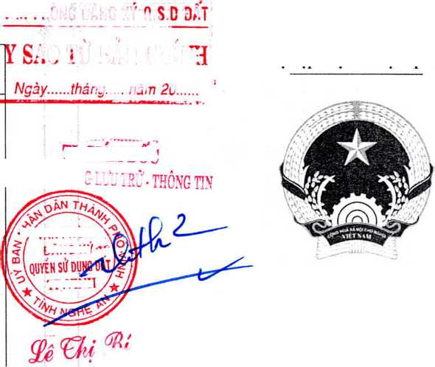

I. Người sử dụng đất, chủ sở hữu nhà ở và tài sản khác gắn liền vói đất Ông: Trần Văn Phú

Năm sinh: 1957

Sổ CMND: 186526637

Địa chì thường trú: phường Hưng Bình, thành phố Vinh, tinh Nghệ An

Bà: Nguyễn Thị Thanh

Năm sinh: 1954

SỐCMND: 180519335

Địa chỉ thường trú: phường Hưng Bình, thành phố Vinh, tinh Nghệ An



16711.20.46841

CU 226394

Người được cấp Giấy chứng nhận không được sửa chữa, tẩy xóa hoặc bổ sung bất kỳ nội dung nào trong Giấy chứng nhận; khi bị mất hoặc hư hỏng Giây chứng nhận phải khai báo ngay với cơ quan câp Giày.

1. *Thửa đất:*
2. Thửa đất số:
3. Địa chì:
4. Diện tích:

141, Tờ bản đồ số: 23

xóm Phong Yên, Xã Hưng Hòa, thành phố Vinh, tinh Nghệ An 204.7

1. Hình thức sử dụng: đ) Mục đích sử dụng:
2. Thời hạn sử dụng:

g) Nguồn gốc sử dụng:

1. *Nhà ờ:*

m2 (Bằng chữ: Hai trăm lỏ bón phẩy bảy mét vuông) riêng: 204.7 m2, chung: Không Đất ở tại nông thôn: 204.7 m2 Đất ở tại nông thôn: Lâu dài

Nhà nước giao đất có thu tiền sử dụng đất.

1. *Công trình xây dựng khác: -/-*
2. *Rừng sản xuất là rừng trồng: -/-*
3. *Cây lâu năm: -/-*
4. *Ghi chú:*

Vinh, ngày.4.£..tháng.À..năm 2020

**TM. ƯBND THÀNH PHÓ VINH KT. CHỦ TỊCH PHÓ CHỦ TỊCH**

c *cLũM*

|  |  |
| --- | --- |
| **IV. Những thay đổi sau khi cấp giấy chứng nhận** | |
| Nội dung thay đổi và cơ sở pháp lý | Xác nhận của cơ quan có thẩm quyền |
|  |  |

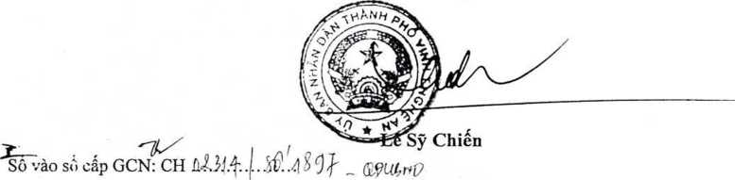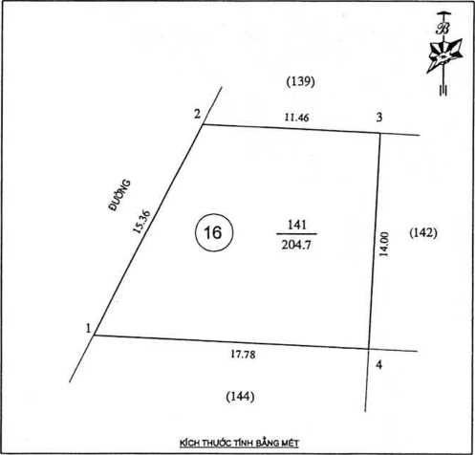

Nội dung thay đổi và cơ sở pháp lý

Xác nhận của cơ quan  
có thẩm quyền

VĂN PHÒNG DĂNG KÝ ĐÁT ĐAI ĨỈNHNgÌ^G hòa xã hội chủ NGHĨA VIỆT NAM CHI NHÁNH VÃN PHÒNG ĐÃNG KY

ĐÀT DAÌ THÀNH PHÒ'VINH

y SAO TỪ BẢN CHÍNH

*Ngày. thing........năm 20*

**Độc lập - Tự do - Hạnh phúc**

PHO GIAM ĐOC

VĂN PHÒN

ĐĂNG KÝ

^uyễnTâtHo^^y CHỨNG NHẬN

QUYÈN SỬ DỤNG ĐÁT

QUYÈN SỜ HỮU NHÀ Ở VÀ TÀI SẢN KHÁC GẢN LIÈN VỚI ĐẤT

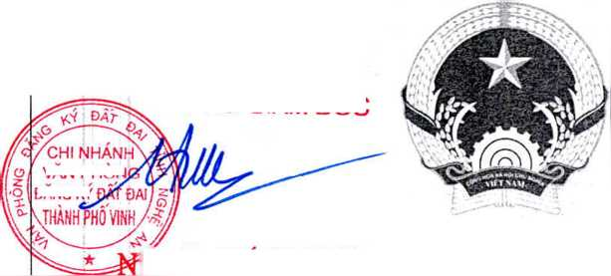

I. Người sừ dụng đất, chủ sở hữu nhà ở và tài sản khác gắn liền với đất Ông: Phạm Hoàng Tú

Năm sinh: 1975

Số CMND: 182114546

Địa chỉ thường trú: phường Hà Huy Tập, thành phố Vinh, tinh Nghệ An

Bà: Nguyễn Thị Thanh Thuỷ

Năm sinh: 1975

Số CMND: 182372113

Địa chi thường trú: phường Hà Huy Tập, thành phố Vinh, tình Nghệ An



CU 226391

1671 1.20.46839

Người được cấp Giấy chứng nhận không được sửa chửa, tẩy xóa hoặc bổ sung bât kỳ nội dung nào trong Giây chứng nhận; khi bị mât hoặc hư hỏng Giấy chứng nhận phải khai báo ngay với cơ quan cấp Giấy.

*ỉ. Thửa đất:*

1. Thửa đất số:
2. Địa chì:
3. Diện tích:

142, Tờ bàn đồ số: 23

xóm Phong Yên, Xã Hưng Hòa, thành phố Vinh, tinh Nghệ An 224.0

1. Hình thức sử dụng:  
   đ) Mục đích sử dụng:
2. Thời hạn sử dụng:

g) Nguồn gốc sử dụng:

m2 (Bằng chữ: Hai trăm hai mươi bổn mét vuông) riêng: 224.0 m2, chung: Không Đất ở tại nông thôn: 224.0 m2 Đất ở tại nông thôn: Lâu dài

Nhà nước giao đất có thu tiền sừ dụng đất.

*2. Nhà ờ:*

1. *Công trình xây dựng khác: -/-*
2. *Rừng sản xuất là rừng trồng: -/-*
3. *Cây lâu năm: -/-*
4. *Chì chú:*

Vinh, ngày.ù^tháng..>.năm 2020

**TM. UBND THÀNH PHÓ VINH**

**KT. CHỦ TỊCH**

**PHÓ CHỦ TỊCH**

|  |  |
| --- | --- |
| **IV. Những thay đổi sau khi cấp giấy chứng nhận** | |
| Nội dung thay đổi và cơ sở pháp lý | Xác nhận của cơ quan có thẩm quyền |
|  |  |

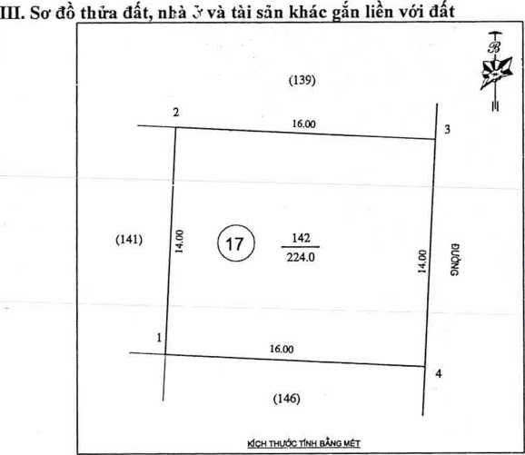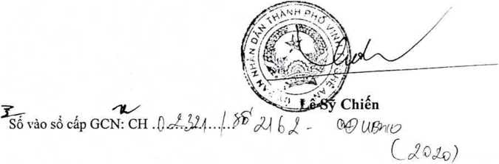



ĐÂT ĐAI THÀNH PHÒ'VINH

Nội dung thay đổi và cơ sờ pháp lý

Xác nhận của cơ quai

có thẩm quyền

Y SAO TỪ BẢN CHÍNH

*llgty thẩng........năm 20........*

*Ịlgày.*

**:ộNG HÒA XẢ HỘI CHỦ NGHĨA VIỆT NAM  
Độc lập - Tự do - Hạnh phúc**

VÃN PHỎNG ĐĂNG KÝ DAT ĐAI TỈNH NGHỆ AN CHI NHÁNH VĂN PHONG ĐÃNG KÝ

GIÁY CHỨNG NHẶN

QUYÈN SỪ DỤNG ĐÂT

QUYÉN SỜ HỮU NHÀ ờ VẢ TÀI SẢN KHÁC GAN LIÈN VỚI ĐẤT **I. Người sử dụng đất, chủ sờ hữu nhà ở và tài sản khác gắn liền vói đất Ông: Trương Thái Sơn**

Năm sinh: 1985

SỐCMND: 187874517

Địa chỉ thường trú: xã Đà Sơn, huyện Đô Lương, tinh Nghệ An

Bà: Võ Thị Hường

Năm sinh: 1986

Số CMND: 186031141

Địa chỉ thường trú: Thị trấn Đô Lương, huyện Đô Lương, tỉnh Nghệ An

CƯ 226396



16711.20.46858

Người được cấp Giấy chứng nhận không được sửa chữa, tay xóa hoặc bổ sung bât kỳ nội dung nào trong Giây chứng nhận; khi bị mât hoặc hư hỏng Giây chứng nhận phải khai báo ngay với Cữ quan câp Giây.

|  |  |  |  |
| --- | --- | --- | --- |
| *1. Thừa đất:*   1. Thửa đất số: 143, Tờ bản đồ số: 23 2. Địa chì: xóm Phong Yên, Xã Hưng Hòa, thành phổ Vinh, tỉnh Nghệ An 3. Diện tích: 255.8 m2 (Bằng chữ: Hai trăm năm mươi lăm phẩy tám mét vuông) 4. Hình thức sử dụng: riêng: 255.8 m2, chung: Không   đ) M11C đích sử dnnp’ Hat ờ tại nông thôn' 8 m2 | *S&*  **,/ ...**  **2 / 21.2Í q** | |  |
| e) Thời hạn sử dụng: Đất ở tại nông thôn: Lâu dài  g) Nguồn gốc sử dụng: Nhà nước giao đất có thu tiền sử dụng đất.   1. *Nhà ở: -/-* 2. *Công trình xây dựng khác: -/-* 3. *Rừng sản xuất là rừng trồng: -/-* | / /  / @ 143  / 255.8 8 | (145) |  |
| 1. *Cây lâu năm: -/-* 2. *Ghi chú:* | **KÍCH THƯỚC TÍNH BẲNG MẾT** |  |  |

Vinh, ngày..4.tháng..^năm 2020

**TM. UBND THÀNH PHÓ VINH**

**KT. CHỦ TỊCH**

|  |  |
| --- | --- |
| **IV. Những thay đổi sau khi cấp giấy chứng nhận** | |
| Nội dung thay đổi và cơ sờ pháp lý | Xác nhận của cơ quan có thẩm quyền |
| ộ |  |

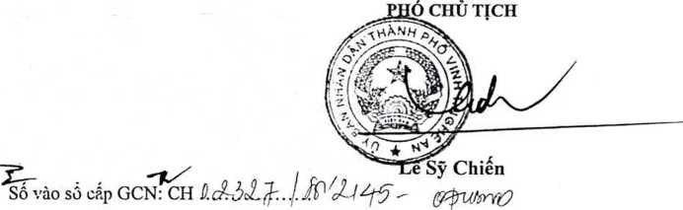

Nội dung thay đổi và cơ sở pháp lý

Xác nhận của man có thẩm qu;

ti _?

Y SAO TỪ BAN CHÍNH

**ĨĨỘNG HÒA XÃ HỘI CHỦ NGHĨA VIỆT NAM**

**Độc lập - Tự do - Hạnh phúc**

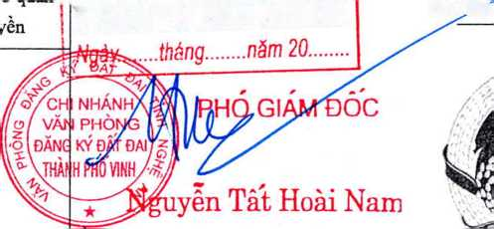

GIẤY CHỨNG NHẬN

QUYÉN SỬ DỤNG ĐÂT

QUYÈN SỜ Hữu NHÀ ờ VÀ TÀI SÀN KHÁC GAN LIÈN VỚI ĐẤT **ỉ. Người sử dụng đất, chủ sở hữu nhà *ờ* và tài sản khác gắn liền vói đất Ông: Trần Công Lâm**

Năm sinh: 1979

Số CMND: 182306291

Địa chỉ thường trú: xã Hưng Hoà, Thành phố Vinh, tinh Nghệ An

Bà: Lê Thị Hoài

Năm sinh: 1982

Số CMND: 187302361

Địa chỉ thường trú: xã Hưng Hoà, Thành phố Vinh, tỉnh Nghệ An

CƯ 324460

*1. Thửa đất:*

1. Thửa đất sổ:
2. Địa chì:
3. Diện tích:
4. Hình thức sử dụng:

đ) Mục đích sử dụng:

1. Thời hạn sử dụng: g) Nguồn gốc sử dụng:

145, Tờ bản đồ số: 23

xóm Phong Yên, Xã Hưng Hòa, thành phố Vinh, tinh Nghệ An

260.5 m2 (Bằng chữ: Hai trăm sáu mươi phẩy năm mét vuông) riêng: 260.5 m2, chung: Không

Đất ở tại nông thôn: 260.5 m2

Đất ở tại nông thôn: Lâu dài

Nhà nước giao đất có thu tiền sử dụng đất.

*2. Nhà ở:*

1. *Công trình xãy dựng khác: -/-*
2. *Rừng sàn xuất là rừng trồng: -/-*
3. *Cây lâu năm: -/-*
4. *Ghi chú:*

Vinh, ngày.ty.tháng. J..năm 2020

**TM. UBND THÀNH PHỐ VINH KT. CHỦ TỊCH**

*(Aữlo)*

|  |  |
| --- | --- |
| **rv. Những thay đổi sau khi cấp giấy chứng nhận** | |
| Nội dung thay đổi và cơ sở pháp lý | Xác nhận cùa cơ quan cỏ thẩm quyền |
|  |  |

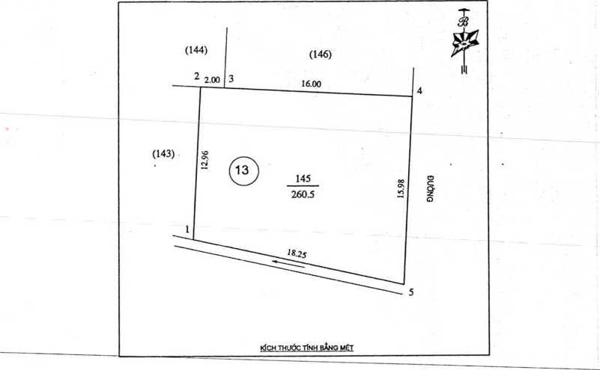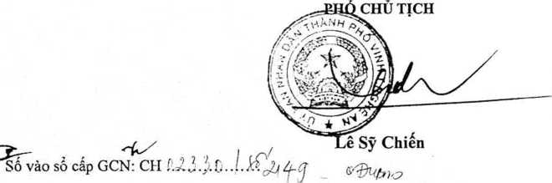

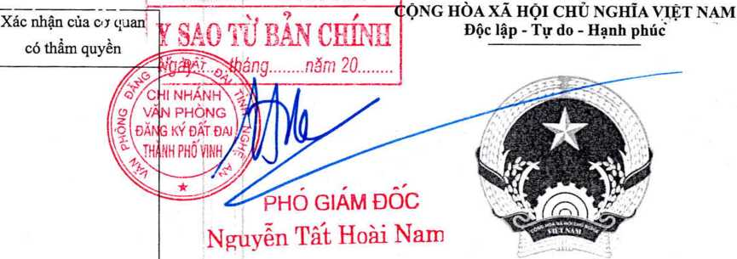

Nội dung thay đổi và cơ sở pháp lý

GIẤY CHỨNG NHẬN

QUYÈN Sử DỤNG ĐÁT

QUYỀN Sở HỮU NHÀ ờ VÀ TÀI SẢN KHÁC GÁN LIÉN VỚI ĐÁT

I. Người sử dụng đất, chủ sở hữu nhà ở và tài sản khác gắn liền với đất Ồng: Bành Đức Nhân

Năm sinh: 1974

Số CMND: 182413016

Địa chi thường trú: phường Lê Lợi, thành phố Vinh, tình Nghệ An

Bà: Nguyễn Thị Anh

Năm sinh: 1975

Sổ CMND: 182372773

Địa chỉ thường trú: phường Lê Lợi, thành phố Vinh, tinh Nghệ An



16711.20.46851

CƯ 226393

Người được cấp Giấy chứng nhận không được sửa chữa, tẩy xóa hoặc bổ sung bât kỳ nội dung nào ưong Giây chứng nhận; khi bị mât hoặc hư hỏng G iấy chứng nhận phải khai báo ngay với cơ quan cấp Giấy.

*1. Thừa đất;*

1. Thửa đất sổ:
2. Địa chì:
3. Diện tích:
4. Hình thức sử dụng:

146, Tờ bàn đồ số: 23

xóm Phong Yên, Xã Hưng Hòa, thành phố Vinh, tỉnh Nghệ An 192.0

đ) Mục đích sử dụng:

1. Thời hạn sử dụng:

• g) Nguồn gốc sừ dụng:

*2. Nhà ờ:*

m2 (Bằng chữ: Một ưăm chín mươi hai mét vuông) riêng: 192.0 m2, chung: Không Đất ờ tại nông thôn: 192.0 m2 Đất ở tại nông thôn: Lâu dài Nhà nước giao đất có thu tiền sử dụng đất.

1. *Công trình xây dựng khác: -/-*
2. *Rừng sàn xuất là rừng trồng: -/-*
3. *Cây lâu năm: -/-*
4. *Ghi chú:*

Vinh, ngày tháng, fz.năm 2020

**TM. UBND THÀNH PHÓ VINH KT. CHỦ TỊCH PHÓ CHỦ TỊCH**

**T**

7?

|  |  |
| --- | --- |
| **IV. Những thay đổi sau khi cấp giấy chứng nhận** | |
| Nội dung thay đổi và cơ sờ pháp lý | Xác nhận của cơ quan có thẩm quyền |
|  |  |

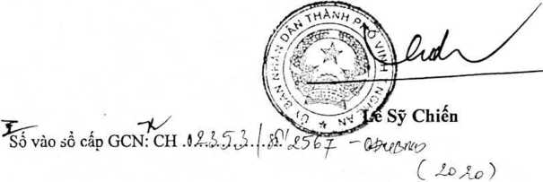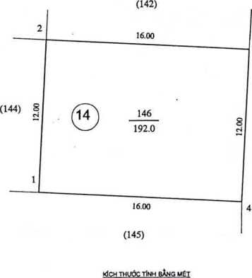

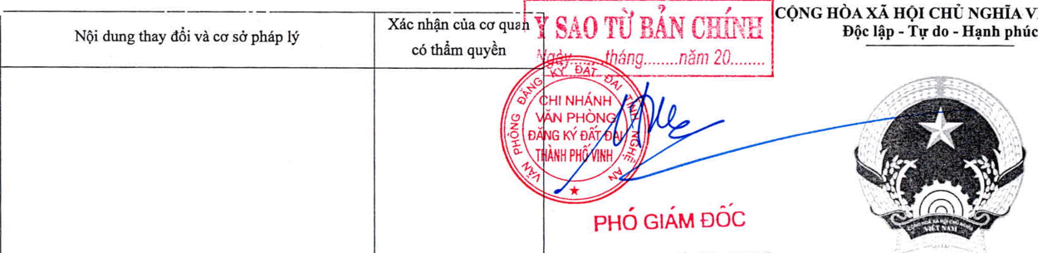

Nguyễn Tất Hoài Nam

GIÁY CHỨNG NHẬN

QUYẺN sử DỤNG ĐÁT

QUYÈN SỜ HỮU NHÀ Ở VÀ TÀI SẢN KHÁC GÁN LIỀN VỚI ĐÁT

I. Ngưòi sử dụng đất, chủ sở hữu nhà ở và tài sản khác gắn liền với đất Ông: Nguyễn Cảnh Trang

Năm sinh: 1984

Số CMND: 186075124

Địa chỉ thường trú: xã Hưng Đông, Thành phổ Vinh, tỉnh Nghệ An

Bà: Lê Thị Hằng

Năm sinh: 1985

SỐCMND: 186225026

Địa chi thường trú: phường Lê Lợi, Thành phố Vinh, tỉnh Nghệ An

CƯ 324416

II. Thửa đất, nhà ờ và . ài sản khác gắn liền vói đất

*1, Thửa đẩt:*

1. Thửa đất số:
2. Địa chỉ:
3. Diện tích:

147, Tờ bản đồ sổ: 23

xóm Phong Yên, Xã Hưng Hòa, thành phổ Vinh, tỉnh Nghệ An

153.6 m2 (Bằng chữ: Một trăm năm mươi ba phẩy sáu mét vuông)

1. Hình thức sử dụng: đ) Mục đích sử dụng:
2. Thời hạn sử dụng: g) Nguồn gốc sử dụng:

riêng: 153.6 m2, chung: Không

Đất ở tại nông thôn: 153.6 m2

Đất ở tại nông thôn: Lâu dài

Nhà nước giao đất có thu tiền sử dụng đất.

*2. Nhà ở:*

1. *Công trình xây dựng khác: -/-*
2. *Rừng sản xuất là rừng trồng: -/-*
3. *Cây lâu năm: -/-*
4. *Ghi chú:*

Vinh, ngày..^.tliáng.J2.năm 2020

**TM. UBND THÀNH PHỐ VINH KT. CHỦ TỊCH PHÓ CHỦ TỊCH**

|  |  |
| --- | --- |
| **IV. Những thay đổi sau khi cấp giấy chứng nhận** | |
| Nội dung thay đổi và cơ sở pháp lý | Xác nhận của cơ quan có thâm quyên |
|  |  |

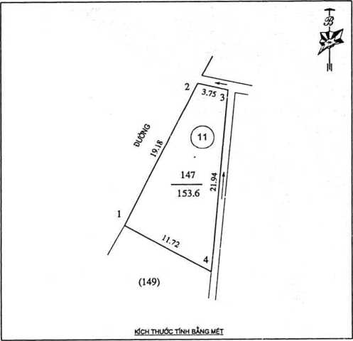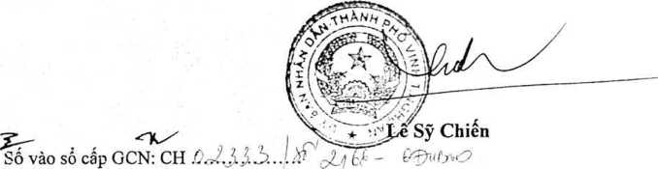

Nội dung thay đổi và cơ sở pháp lý

Xác nhận của cơ quai’Ỵ SAO TƯ BAN CHINH

*năm 20.*

**F 1 ■**

có thẩm quyền

**M z**

PHÓ GIAM ĐOC

**CỘNG HÒA XÃ HỘI CHỦ NGHĨA VIỆT NAM Độc lập - Tự do - Hạnh phúc**

MHÁNH

PHÒNG

GIẤY CHỨNG NHẬN

QUYÉN Sử DỤNG ĐÁT

QUYÉN SỜ HỮU NHÀ ờ VÀ TÀI SÀN KHÁC GÁN LIÈN VỚI ĐÁT

I. Người sử dụng đất, chủ sở hữu nhà ở và tài sản khác gắn liền vói đất Ông: Trương Thái Son

Năm sinh: 1985

SỐCMND: 187874517

Địa chỉ thường trú: xã Đà Sơn, huyện Đô Lương, tinh Nghệ An

Bà: Võ Thị Hường

Năm sinh: 1986

Sổ CMND: 186031141

Địa chi thường trú: Thị trấn Đô Lương, huyện Đô Lương, tỉnh Nghệ An

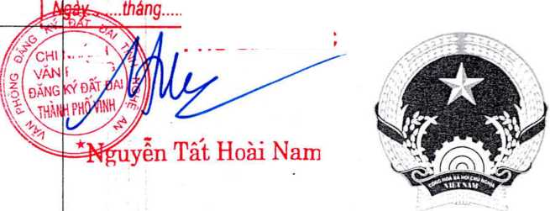



16711.20.47176

CƯ 324404

Người được cấp Giấy chứng nhận không được sửa chữa, tẩy xóa hoặc bổ sung bất kỳ nội dung nào trong Giấy chứng nhận; khi bị mất hoặc hư hỏng Giây chứng nhận phải khai báo ngay với CO’quan câp Giây.

*1. Thừa đất:*

1. Thừa đất sổ:
2. Địa chỉ:
3. Diện tích:
4. Hình thức sử dụng:

148, Tờ bản đồ số: 23

xóm Phong Yên, Xã Hưng Hòa, thành phố Vinh, tỉnh Nghệ An 144.6

đ) Mục đích sử dụng:

1. Thời hạn sử dụng:

. g) Nguồn gốc sử dụng:

*2. Nhà ở:*

m2 (Bằng chữ: Một trăm bổn mươi bốn phẩy sáu mét vuông) riêng: 144.6 m2, chung: Không

Đất ở tại nông thôn: 144.6 m2

Đất ở tại nông thôn: Lâu dài

Nhà nước giao đất có thu tiền sử dụng đất.

1. *Công trình xây dựng khác: -/-*
2. *Rừng sản xuất là rừng trồng: -/-*
3. *Cây lâu năm: -/-*
4. *Ghi chú:*

Vinh, ngày..4jT.tháng..^.năm 2020

**TM. UBND THÀNH PHÓ VINH KT. CHỦ TỊCH PHÓ CHỦ TỊCH**

|  |  |
| --- | --- |
| **IV. Những thay đôi sau khi cấp giấy chứng nhận** | |
| Nội dung thay đổi và cơ sở pháp lý | Xác nhận của cơ quan có thẩm quyền |
|  |  |

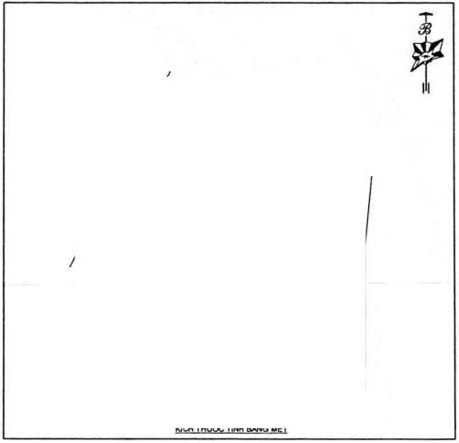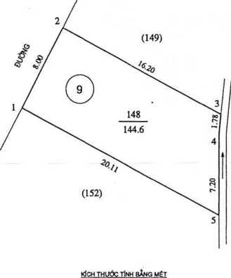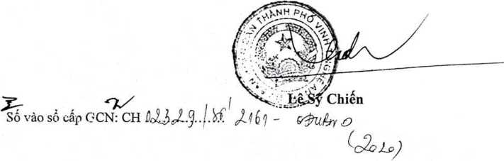

Nội dung thay đổi và cơ sở pháp lý

Xác nhận của cơ quí n ĩ| SAO TỪ BẢN CHÍNH Njáy.

có thẩm quyền

*tỉìống năm 20.*

**CỌNG HÒA XÃ HỘI CHỦ NGHĨA VIỆT NAM  
Độc lập - Tự do - Hạnh phúc**

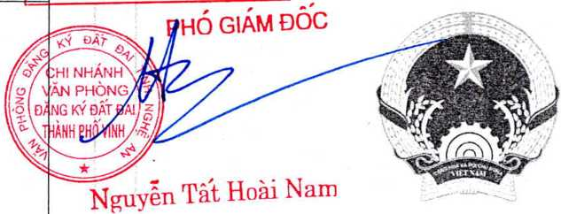

GIẤY CHỨNG NHẶN

QUYÉN Sử DỤNG ĐÁT

QUYÉN SỞ HỮU NHÀ ờ VÀ TÀI SÀN KHÁC GAN HÈN VỚI ĐÁT

**I. Người sử dụng đất, chủ sở hữu nhà *ở và* tài sản khác gắn liền vói đất Ông: Đoàn Anh Đông**

Năm sinh: 1982

Số CMND: 182518797

Địa chi thường trú: xã Đà Sơn, huyện Đô Lương, tinh Nghệ An

Bà: Lê Thị Lý

Năm sinh: 1987

Số CMND: 186585622

Địa chì thường trú: xã Đà Sơn, huyện Đô Lương, tỉnh Nghệ An



16711.20.46874

CƯ 184122

Người được cấp Giấy chứng nhận không được sửa chữa, tầy xóa hoặc bổ sung bât kỳ nội dung nào trong Giây chứng nhận; khi bị mât hoặc hư hỏng Giấy chứng nhận phải khai báo ngay với cơ quan cấp Giấy.

*1. Thừa đất:*

1. Thửa đất số:
2. Địa chi:
3. Điện tích:
4. Hình thức sử dụng:  
   đ) Mục đích sử dụng:
5. Thời hạn sử dụng:

g) Nguồn gốc sử dụng:

149, Tờ bản đồ số: 23

xóm Phong Yên, Xã Hưng Hòa, thành phố Vinh, tỉnh Nghệ An

161.5 m2 (Bằng chữ: Một trăm sáu mươi mốt phẩy năm mét vuông) Sử dụng riêng: 161.5 m2, Sử dụng chung: Không Đất ờ tại nông thôn: 161.5 m2

Đất ờ tại nông thôn: Lâu dài

Nhà nước giao đất có thu tiền sử dụng đất. .

*2. Nhà ở:*

1. *Công trình xây dựng khác: -/-*
2. *Rừng sản xuất là rừng trồng: -/-*
3. *Cây lâu năm: -/-*
4. *Ghi chủ:*

Vinh, ngày Ji .thang. 5Lnăm 2020

**TM. UBND THÀNH PHÓ VINH**

|  |  |
| --- | --- |
| **IV. Những thay đổi sau khi cấp giấy chứng nhận** | |
| Nội dung thay đổi và cơ sở pháp lý | Xác nhận của cơ quan có thẩm quyền |
|  |  |

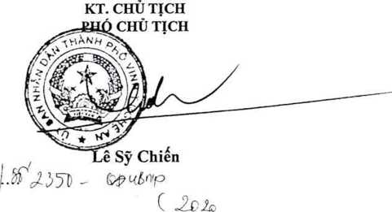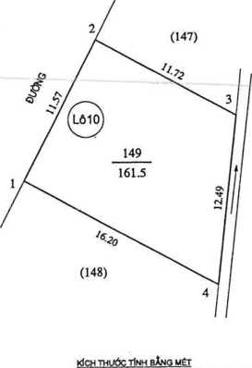

Nội dung thay đổi và cơ sở pháp lý

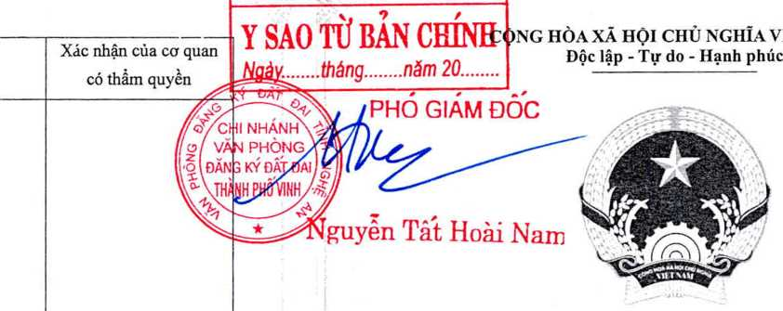

GIÁY CHỨNG NHẬN

QUYÈN Sừ DỤNG ĐÁT

QUYÈN Sờ HỮU NHÀ ờ VÀ TÀI SẢN KHÁC GÁN LIÈN VỚI ĐÁT **I. Người sử dụng đất, chủ sở hữu nhà ở và tài sản khác gắn iiền với đất Ông: Đoàn Anh Đông**

Năm sinh: 1982

SỐCMND: 182518797

Địa chi thường trú: xã Đà Sơn, huyện Đô Lương, tỉnh Nghệ An

Bà: Lê Thị Lý

Năm sinh: 1987

SỐCMND: 186585622

Địa chi thường trú: xã Đà Sơn, huyện Đô Lương, tỉnh Nghệ An

Người được cấp Giấy chứng nhận không được sừa chữa, tẩy xóa hoặc bỏ sung bât kỳ nội dung nào trong Giây chứng nhận; khi bị mât hoặc hư hỏng Giấy chứng nhận phải khai báo ngay với cơ quan cấp Giấy.

CƯ 324409

16711.20.47177

*1. Thừa đất:*

a) Thửa đất số: 150,

Tờ bản đồ sổ: 23

1. Địa chì: xóm Phong Yên, Xã Hưng Hòa, thành phổ Vinh, tỉnh Nghệ An
2. Diện tích: 236.1 m2 (Bằng chữ: Hai ưăm ba mươi sáu phẩy một mét vuông)
3. Hình thức sử dụng: riêng: 236.1 m2, chung: Không

đ) Mục đích sử dụng: Đất ở tại nông thôn: 236.1 m2

e) Thời hạn sử dụng: Đất ờ tại nông thôn: Lâu dài

g) Nguồn gốc sử dụng: Nhà nước giao đất có thu tiền sử dụng đất.

1. *Nhà ở: -/-*
2. *Công trình xây dựng khác: -/-*
3. *Rừng sản xuất là rùng trồng: -/-*
4. *Cây lâu năm: -/-*
5. *Ghi chú:*

Vinh, ngày.<ậ-..tháng.j2.năm 2020

**TM. UBND THÀNH PHỐ VINH KT. CHỦ TỊCH PHÓ CHỦ TỊCH**

|  |  |
| --- | --- |
| **IV. Những thay đổi sau khi cấp giấy chứng nhận** | |
| Nội dung thay đổi và cơ sở pháp lý | Xác nhận của cơ quan có thẩm quyền |
|  |  |

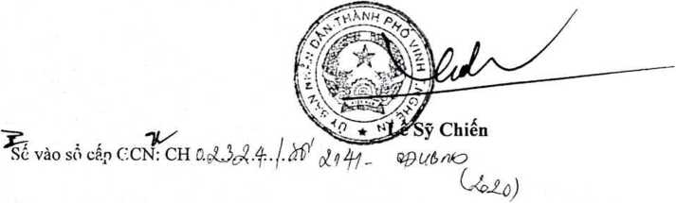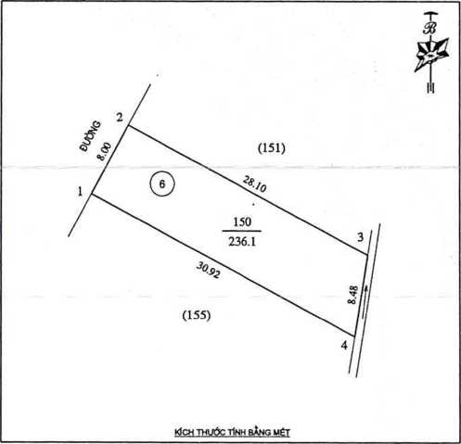

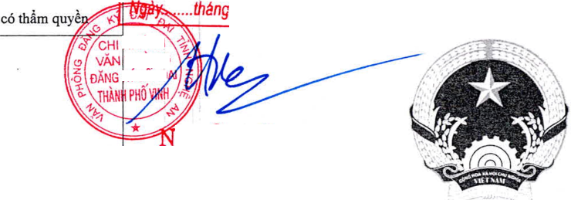

**í.**

Nội dung thay đổi và cơ sở pháp lý

**Độc lập - Tự do - Hạnh phúc**

X

Xá'. nhận của cơ quan

guyễn Tất Hoài Nam

MHÁNH

kỵ DAT Đ

PHONG

Y SAO TỪ BAN CHƠ® >NG HÒA XA Hộ*CHỦ NGHĨA ỵ1?! NAM

-..náợ? ?ữ—••  
P~~H~~Ố ~~G~~I~~ẤM b~~ốc

GIẤY CHỨNG NHẬN

QUYÈN SỪDỤNGĐÂT

QUYÊN Sỏ’ Hữu NHÀ ờ VẢ TÀI SẢN KHÁC GÁN LIÉN VỚI ĐÁT **I. Người sử dụng đất, chủ sở hữu nhà ở và tài sản khác gắn liền với đất Ông: Phan Xuân Ý**

Năm sinh: 1972

Số CMND: 181997671

Địa chi thường trú: xã Hưng Lợi, huyện Hưng Nguyên, tình Nghệ An

Bà: Đoàn Thị Kim Ngân

Năm sinh: 1976

Số CMND: 182060239

Địa chỉ thường trú: phường Hưng Dũng, thành phổ Vinh, tinh Nghệ An



16714.20.46876

CƯ 324410

Người được cấp Giấy chứng nhận không được sửa chữa, tẩy xóa hoặc bổ sung bât kỳ nội dung nào trong Giây chứng nhận; khi bị mât hoặc hư hòng Giây chứng nhận phải khai báo ngay với cơ quan cáp Giây.

|  |  |  |  |
| --- | --- | --- | --- |
| *1. Thửa đất:*   1. Thửa đất số: 151, Tờ bản đồ sổ: 23 2. Địa chi: Xóm Phong Yên, Phường Vinh Tân, thành phố Vinh, tinh Nghệ An 3. Diện tích: 210.8 m2 (Bằng chữ: Hai trăm mười phẩy tám mét vuông) 4. Hình thức sử dụng: riêng: 210.8 m2, chung: Không   đ) Muc đích sử dụng: Đất ở tai nông thôn: 210.8 m2 | T  2Z  # <152>  <$7 | |  |
| e) Thời hạn sử dụng: Đất ở tại nông thôn: Lâu dài  g) Nguồn gốc sử dụng: Nhà nước giao- đất có thu tiền sử dụng đất.   1. *Nhà ở: -/-* 2. *Công trình xây dựng khác: -/-* 3. *Rừng sản xuất là rừng trồng: -/-* | ,/ ©  / 151 3  ' 210.8  * |  |  |
| 1. *Cây lâu năm: -/-* 2. *Ghì chú:* | 051) *  5/  **KÍCH THƯỚC tinh bằng mét** |  |  |

Vinh, ngày..Ý-tháng.©.năm 2020

**TM. UBND THÀNH PHÓ VINH**

**KT. CHỦ TỊCH**

|  |  |
| --- | --- |
| **IV. Những thay đổi sau khi cấp giấy chứng nhận** | |
| Nội dung thay đổi và cơ sở pháp lý | Xác nhận của cơ quan có thẩm quyền |
|  |  |

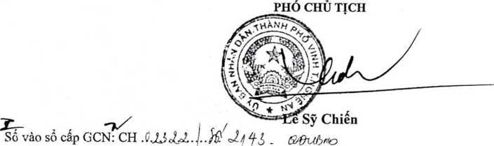

Nội dung thay đổi và cơ sở pháp lý

VÀN PHONG OÀNG KÝ ĐÃĨ ĐAI ĨỈNHNGHỆ AN

5 CHI NHÁNH VĂN PHÒNG ĐANG KY ‘ị DÁT OAI THÀNH PHÔ VINH

Xác nhận của cơ quan ỉ  
có thâm quyên

Y SÀO TỪ BÂN CHÍNBÍ

*Ngày........thángnăm 20-*

_ ~PHO GIAM ĐỐC

**ỘNG HÒA XÃ HỘI CHỦ NGHĨA VIỆT NAM Độc lập - Tự do - Hạnh phúc**



ỵcHiriHÁNHy ' VĂN 1 ’HÒNG ĐĂNGứĐẬTĐAỊ WnhphoW

Nguyễn Tat Hoài Nam

GIẤY CHỨNG NHẬN

QUYỀN sử DỤNG ĐÁT

QUYÊN Sở HŨ’U NHÀ Ở VÀ TÀI SÀN KHÁC GAN LIÈN VỚI ĐÁT

**I. Người sử dụng đất, chủ sở hữu nhà ở và tài sản khác gắn liền vói đất**

**Ông: Ngô Vãn Hưng**

Năm sinh: 1965

Số CMND: 182228678

Địa chi thường trú: xã Hưng Hoà, Thành phố Vinh, tỉnh Nghệ An

**Bà: Đinh Thị Hoa**

Năm sinh: 1972

SỐCMND: 181928369

Địa chi thường trú: xã Hưng Hoà, Thành phố Vinh, tỉnh Nghệ An



16711.20.46875

CƯ 226400

Người được cấp Giấy chứng nhận không được sủa chữa, tẩy xóa hoặc bồ sung bất kỳ nội dung nào trong Giấy chứng nhận; khi bị mất hoặc hư hòng Giây chứng nhận phải khai báo ngay với cơ quan cấp Giấy.

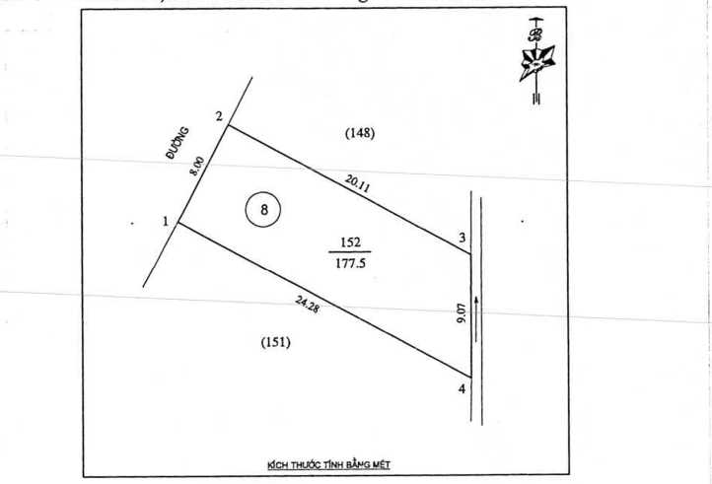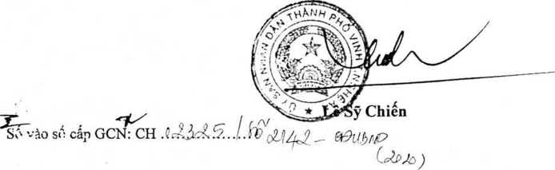

Vinh, ngày..Ạ-tháng..j}.năm 2020

**TM. UBND THÀNH PHỐ VINH KT. CHỦ TỊCH PHÓ CHỦ TỊCH**

| **IV. Những thay đổi sau khi cấp giấy chứng nhận** | |
| --- | --- |
| Nội dung thay đổi và cơ sở pháp lý | Xác nhận của cơ quan có thẩm quyền |
|  |  |

IT. Th àa đất, nhà ở và tài sajLkhac gắn bề:, với đất I •

*L Thửa đất:*

1. Thửa đất số: 152, Tờ bản đồ số: 23
2. Địa chì: xóm Phong Yên, Xã Hưng Hòa, thành phố Vinh, tỉnh Nghệ An
3. Diện tích: 177.5 m2 (Bằng chữ: Một trăm bảy mươi bảy phẩy năm mét vuông)
4. Hình thức sử dụng: riêng: 177.5 m2, chung: Không

đ) Mục đích sử dụng: Đất ở tại nông thôn: 177.5 m2

1. Thời hạn sử dụng: Đất ở tại nông thôn: Lâu dài

g) Nguồn gốc sử dụng: Nhà nước giao đất có thu tiền sử dụng đất. •

1. *Nhà ở: -/-*
2. *Cõng trình xây dựng khác: -/-*
3. *Rừng sản xuất là rừng trồng: -/-*
4. *Cây lâu năm: -/-*
5. *Ghi chú:*

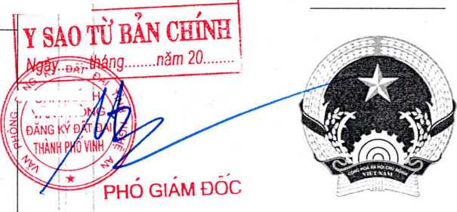

Nội dung thay đổi và cơ sở pháp lý

Xác nhận của cơ quan  
có thẩm quyền

VÀN PHÒNG ĐÁNG KY CAT p Al AK

**1CHI NHÁNH VĂN PHONG ĐANG** XÌqộng hòa xã hội chủ nghĩa việt nam

**ĐÀĨ ĐAt THÀNH PHO VINH**

**Độc lập - Tự do - Hạnh phúc**

F/CHI nháni

VĂN PHÒ

Nguyễn Tất Hoa^y CHỨNG NHẬN

QUYÊN Sừ DỤNG ĐÁT

QUYÈN Sở HỮU NHÀ Ở VÀ TÀI SẢN KHÁC GÁN LIÈN VỚI ĐÁT

I. Người sử dụng đất, chủ sở hữu nhà ỏ' và tài sản khác gắn liền vói đất Ông: Lê Trung Kiên

Năm sinh: 1984

Số CMND: 186075814

Địa chỉ thường trú: phường Hà Huy Tập, thành phố Vinh, tình Nghệ An

Bà: Đặng Thị Thanh Hằng

Năm sinh: 1984

Số CMND: 186181836

Địa chỉ thường trú: phường Hà Huy Tập, thành phố Vinh, tình Nghệ An

CƯ 143151

Người được cấp Giấy chứng nhận không được sửa chữa, tẩy xóa hoặc bổ sung bât kỳ nội dung nào ưong Giây chứng nhận; khi bị mât hoặc hư hỏng Giây chứng nhận phải khai báo ngay với cơ quan câp Giây. 16711.20.52063

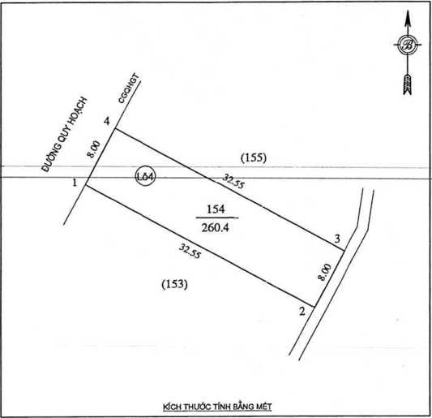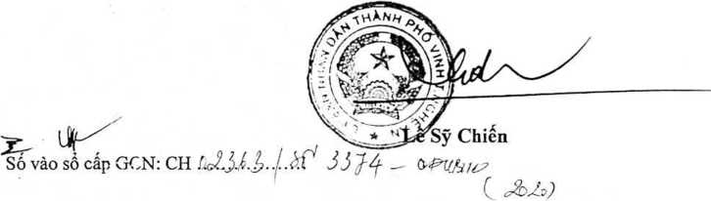

Vinh, ngàyX^.tháng./ấ.năm 2020

**TM. UBND THÀNH PHỐ VINH KT. CHỦ TỊCH PHÓ CHỦ TỊCH**

| **IV. Những thay đổi sau khi cấp giấy chứng nhận** | |
| --- | --- |
| Nội dung thay đổi và cơ sở pháp lý | Xác nhận cùa c.ơ quan có thẩm quyền |
|  |  |

I

*1. Thửa đất:*

1. Thửa đất số: 154, Tờ bản đồ sổ: 23
2. Địa chỉ: xóm Phong Yên, Xã Hưng Hòa, thành phố Vinh, tỉnh Nghệ An
3. Diện tích: 260.4 m2 (Bằng chữ: Hai trăm sáu mươi phẩy bổn mét vuông)
4. Hình thức sử dụng: Sừ dụng riêng: 260.4 m2, Sử dụng chung: Không

đ) Mục đích sử dụng: Đất ở tại nông thôn: 260.4 m2

1. Thời hạn sử dung:_ Đất ở tại nông thôn: Lâu dài

~~g) Nguồn góc s~~ử ~~dụng:—Nh~~à ~~n~~ước g~~i~~ao-đ~~ất có thu t~~i~~ền sử d~~tmg-dat-

1. *Nhà ở:-/-*
2. *Công trình xây dựng khảc:-/-*
3. *Rừng sản xuất là rừng trồng: -/-*
4. *Cây lâu năm:-/-ỵ*
5. *Ghi chú:ĩÁ*

ui/ 1 '

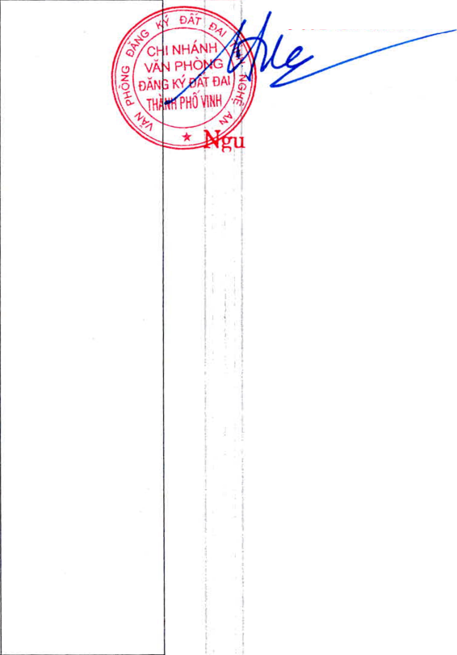

Nội dung thay đổi và cơ sờ pháp lý

Xác nhận của cơ quan  
có thẩm quyền

VÀN PHÒNG ĐÃNG KÝ ĐÁT DAI TÍNH NGHỆ AN  
CHI NHẢNH VĂN PHÒNG ĐĂNG KÝ  
ĐÂ'ĩ OAI THÀNH PHÔ'VINH

**V, ? /**

Y SAO TỪ BÁN CHÍNBT'

**A/gáy.**

*tháng........năm 20.*

**ÍG HÒA XÃ HỘI CHỦ NGHĨA VIỆT NAM Độc lập - Tự do - Hạnh phúc**

yễn Tâi Hoài Nam

PHÓ GIÁM ĐOC

GIẤY CHỨNG NHẬN

QUYÉN Sử DỤNG ĐÁT

QUYÈN Sờ HỮU NHÀ ớ VÀ TÀI SÀN KHÁC GÁN LIÈN VỚI ĐÁT

L Người sừ dụng đất, chủ sở hữu nhà ở và tài sản khác gắn liền với đất Ông: Đoàn Anh Đông

Năm sinh: 1982

Số CMND: 182518797

Địa chỉ thường trú: xã Đà Sơn, huyện Đô Lương, tỉnh Nghệ An

Bà: Lê Thị Lý

Năm sinh: 1987

Số CMND: 186585622

Địa chì thường trú: xã Đà Sơn, huyện Đô Lương, tinh Nghệ An

Cư 226398

Người được cấp Giấy chứng nhận không được sửa chữa, tẩy xóa hoặc bổ sung bất kỳ nội dung nào trong Giấy chứng nhận; khi bị mât hoặc hư hỏng Giấy chứng nhận phải khai báo ngay với cơ quan cấp Giấy.

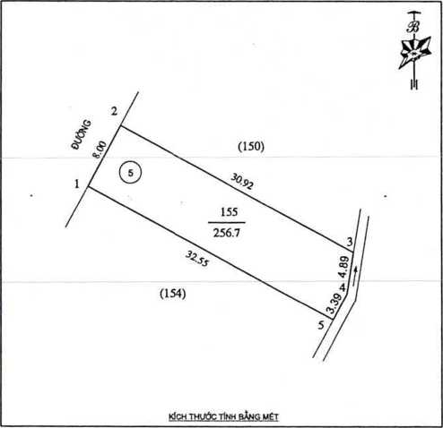

1. *Thửa đất:*
2. Thửa đất số: 155, Tờ bàn đồ số: 23
3. Địa chỉ: xóm Phong Yên, Xã Hưng Hòa, thành phố Vinh, tình Nghệ An
4. Diện tích: 256.7 m2 (Bằng chữ: Hai trăm năm mươi sáu phẩy bảy mét vuông)
5. Hình thức sử dụng: riêng: 256.7 m2, chung: Không

đ) Mục đích sử dụng: Đất ờ tại nông thôn: 256.7 m2

1. Thời hạn sử dụng: Đất ở tại nông thôn: Lâu dài

g) Nguồn gốc sử dụng: Nhà nước giao đất có thu tiền sử dụng đất.

1. Nhà ở: -/-
2. Công trình xây dựng khác: -/-
3. Rừng sản xuất là rừng trồng: -/-
4. Cây lâu năm: -/-
5. 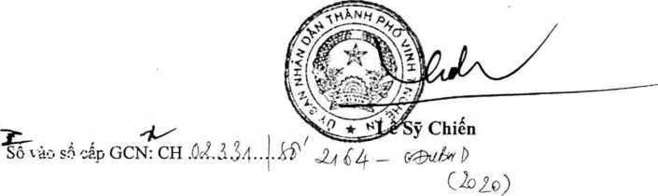*Ghi chú:*

Vinh, ngay..^..thang.5Lnam 2020

**TM. UBND THÀNH PHÓ VINH**

**KT. CHỦ TỊCH**

**PHÓ CHỦ TỊCH**

| **IV. Những thay đổi sau khi cấp giấy chứng nhận** | |
| --- | --- |
| Nội dung thay đổi và cơ sở pháp lý | Xác nhận của cơ quan có thẩm quyền |
|  |  |

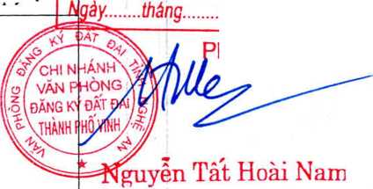

Nội dung thay đổi và cơ sở pháp lý

VÃN PHÓNG ĐÀNG KÝ ĐÃĨ ĐAI TỈNH NGHỆ AN

CHI NHÁNH VĂN PHỎNG đăng ký  
DAT ĐAI THÀNH PHÒ'VINH

Xác nhận của cơ qua 1 '

có thẩm quyền

SAO TỪ BẲN CHÍNH

*năm 20*

**CỘNG HÒA XẢ HỘI CHỦ NGHĨA VIỆT NAM  
Độc lập - Tự do - Hạnh phúc**

HO GIAM ĐOC

GIÁY CHỨNG NHẬN

QUYÈN SỪ DỤNG ĐÁT

QUYÊN SỜ HŨ'U NHÀ Ờ VÀ TÀI SÀN KHÁC GÁN LIÈN VỚI ĐÁT **I. Người sử dụng đất, chủ sờ hữu nhà ở và tài sản khác gắn liền vói đat Ông: Nguyễn Bá Chung**

Năm sinh: 1984

SỐCMND: 186031008

Địa chi thường trú: Thị ưấn Đô Lương, huyện Đô Lương, tinh Nghệ An

Bà: Võ Thị Huệ

Năm sinh: 1984

SỐCMND: 186018921

Địa chi thường trú: Thị trấn Đô Lương, huyện Đô Lương, tinh Nghệ An

Người được cấp Giấy chứng nhận không được sửa chữa, tẩy xóa hoặc bồ sung bất kỳ nội dung nào trong Giấy chứng nhận; khi bị mất hoặc hư hỏng Giây chứng nhận phải khai báo ngay với cơ quan câp G iây.

16711.20.47106

CƯ 324458

|  |  |  |  |
| --- | --- | --- | --- |
| 1. *Thừa đất:* 2. Thửa đất sổ: 159, Tờ bàn đồ số: 23 3. Địa chi: xóm Phong Yên, Xã Hưng Hòa, thành phố Vinh, tỉnh Nghệ An 4. Diện tích: 183.9 m2 (Bằng chữ: Một ưăm tám mươi ba phẩy chín mét vuông) 5. Hình thức sừ dụng: riêng: 183.9 m2, chung: Không   đ) Mục đích sử dụng: Đất ở tại nông thôn: 183.9 m2   1. Thời hạn sử dụng: Đất ở tại nông thôn: Lâu dài   g) Nguồn gốc sử dụng: Nhà nước giao đất có thu tiền sử dụng đất.   1. *Nhà ở: -/-* 2. *Công trình xây dựng khác: -/-* | *2* (160)  \ | T  ỔB  T |  |
| % \ 159 -  % \ 183.9  *l* \0  **O.** |  |  |
| 1. *Cây lâu năm: -/-* 2. *Ghi chú:* | % \ 3  Q \  -1 \ 1  % 1 £ 4 \ (161)  **KÍCH THƯỚC TÍNH BẮNG mét** |  |  |

Vinh, ngày..^-..tháng..éz.năm 2020

**TM. UBND THÀNH PHỐ VINH KT. CHỦ TỊCH PHÓ CHỦ TỊCH**

(

|  |  |
| --- | --- |
| **IV. Những thay đổi sau khi cấp giấy chứng nhận** | |
| Nội dung thay đổi và cơ sờ pháp lý | Xác nhận của cơ quan có thẩm quyền |
|  |  |

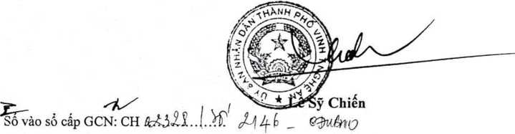

Nội dung thay đổi và cơ sở pháp lý

Xác nhận cùa cơ qr.an  
có thẩm quyền

**-,OHp ĐĂNG JỚ BÁT ĐAI ĨỈNHNGHỆ $ị >NG HÒA XÃ HỘI CHỦ NGHĨA VIỆT NAM**

**Độc lập - Tự do - Hạnh phúc**

PHO GIAM ĐOC

**; NHÁNH VĂN PHÒNG ĐĂNG KÝ DÀÌ ĐAI THÀNH PHÔ'VINH**

VÁN PHÒN



Nguyễn Tât HoàiGIẤY CHỨNG NHẨN

QUYÈN sử DỤNG ĐÁT

QUYÈN SỚ HŨ'U NHÀ Ờ VÀ TÀI SÀN KHÁC GÁN LIỀN VỚI ĐÁT

I. Người sử dụng đất, chủ sở hữu nhà ở và tài sản khác gắn liền vói đất Ông: Trần Công Hưng

Năm sinh: 1980

Số CMND: 182413742

Địa chi thường trú: xã Hưng Hòa, thành phố Vinh, tỉnh Nghệ An

Bà: Đặng Thị Yên

Năm sinh: 1982

SỐCMND: 182474650

Địa chì thường trú: xã Hưng Hòa, thành phố Vinh, tỉnh Nghệ An



1671 1 .20.52970

CƯ 226683

Người được cấp Giấy chứng nhận không được sửa chữa, tẩy xóa hoặc bổ sung bât kỳ nội dung nào trong Giây chứng nhận; khi bị mất hoặc hư hòng Giây chứng nhận phải khai báo ngay với cơ quan cấp Giấy.

*1. Thửa đất:*

a) Thửa đất số: 160,

Tờ bản đồ sổ: 23

1. Địa chì: xóm Phong Yên, Xã Hưng Hòa, thành phố Vinh, tinh Nghệ An
2. Diện tích: 355.1 m2 (Bằng chữ: Ba trăm năm mươi lăm phẩy một mét vuông)
3. Hình thức sử dụng: Sử dụng riêng: 355.1 m2, Sử dụng chung: Không

đ) Mục đích sử dụng: Đất ở tại nông thôn: 355.1 m2

1. Thời hạn sử dụng: Đất ờ tại nông thôn: Lâu dài

g) Nguồn gốc sử dụng: Nhà nước giao đất có thu tiền sử dụng đất.

*2. Nhà ở:-/-*

1. *Công trình xây dựng khác:-/-*
2. *Rừng sản xuất là rừng trồng:*
3. *Cây lâu năn*
4. *Ghi chú: Ã*

*V 1 •*

Vinh, ngày.-/Ặ.tháng. Ấ.năm 2020

**TM. UBND THÀNH PHỐ VINH**

|  |  |
| --- | --- |
| **IV. Những thay đổi sau khi cấp giấy chứng nhận** | |
| Nội dung thay dổi và cơ sở pháp lý | Xác nhận của cơ quan có thẩm quyền |
|  |  |

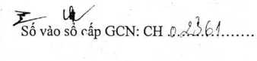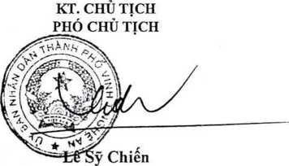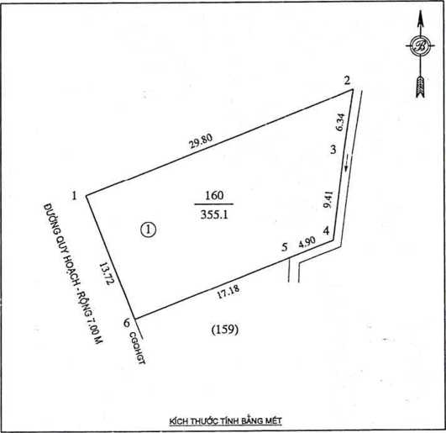

VAN PHÒNG ĐÀNG KỸ ĐÀĨOAI TỈNH NGHỆ AN

CHI NHÁNH VĂN PHÒNG đăng ký  
ĐÀĩ ĐAI THÀNH PHÓ'VINH

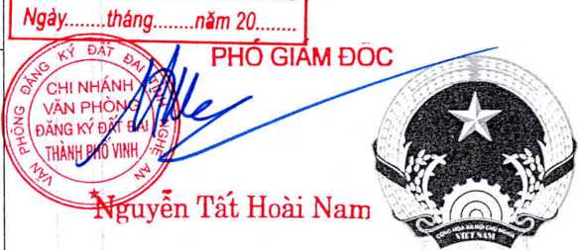

Xúc '-hận của cơ quan có thẩm quyền

**\'G HÒA XÃ HỘI CHỦ NGHĨA VIỆT NAM Độc lập - Tự do - Hạnh phúc**

Y SAO TỪ BẢN CHÍNH’

Nội dung thay đổi và cơ sở pháp lý

GIẮY CHỨNG NHẬN

QUYÈN SỬ DỤNG ĐÁT

QUYÈN SỞ HỮU NHÀ Ở VÀ TÀI SẢN KHÁC GAN LIÈN VỚI ĐÁT **I. Người sừ dụng đất, chủ sở hữu nhà ở và tài sản khác gắn liền với đất Ông: Nguyễn Doãn Tiến**

Năm sinh: 1960

Sổ CMND: 181160466

Địa chì thường trú: Thị trấn Đô Lương, huyện Đô Lương, tỉnh Nghệ An

Bà: Võ Thị Dung

Năm sinh: 1967

Số CMND: 181430948

Địa chỉ thường trú: Thị trấn Đô Lương, huyện Đô Lương, tinh Nghệ An

CU 324412

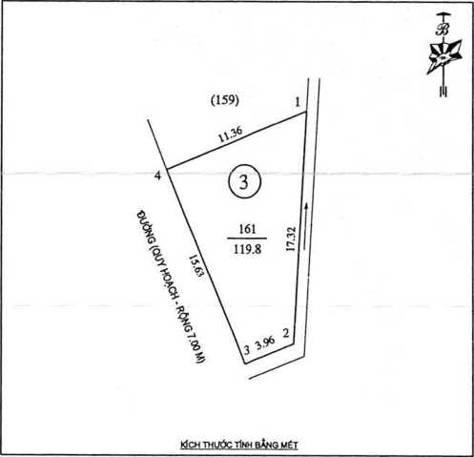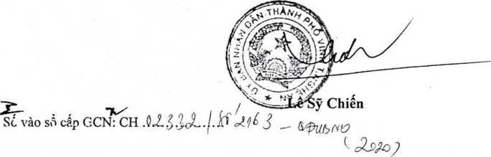

Vinh, ngày..4.tháng.. 5Tnăm 2020

**TM. UBND THÀNH PHÓ VINH KT. CHỦ TỊCH PHÓ CHỦ TỊCH**

| **IV. Những thay đổi sau khi cấp giấy chứng nhận** | |
| --- | --- |
| Nội dung thay đổi và cơ sờ pháp lý | Xác nhận của cơ quan có thẩm quyền |
|  |  |

*1. Thừa đất:*

1. Thửa đất số: 161, Tờ bàn đồ số: 23
2. Địa chi: xóm Phong Yên, Xã Hưng Hòa, thành phố Vinh, tinh Nghệ An
3. Diện tích: 119.8 m2 (Bằng chữ: Một trăm mười chín phẩy tám mét vuông)
4. Hình thức sử dụng: riêng: 119.8 m2, chung: Không

đ) Mục đích sử dụng: Đất ở tại nông thôn: 119.8 m2

1. Thời hạn sử dụng: Đất ở tại nông thôn: Lâu dài

g) Nguồn gốc sử dụng: Nhà nước giao đất có thu tiền sử dụng đất.

1. Nhà ở: -/-
2. Công trình xãy dựng khác: -/-
3. Rừng sản xuất là rừng trồng: -/-
4. Cây lâu năm: -/-
5. *Ghi chú:*

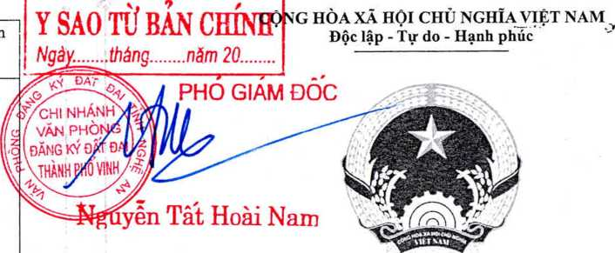

VAN PHONG ĐÀNG KÝ ĐÃ*r OAI ĨINH NGHỆ AN

CHI NHÁNH VĂN PHONG ĐÀNG KÝ  
ĐÀT ĐAI THÀNH PHÔ'VINH

Xác nhận của cơ quai có thẩm quyền

Nội dung thay đổi và cơ sở pháp lý

GIẤY CHỨNG NHẬN

QUYÈN Sử DỤNG ĐẢT

QUYÉN SỚ HỮU NHÀ ờ VÀ TÀI SÀN KHÁC GAN LIÈN VỚI ĐÁT

I. Người sừ dụng đất, chủ sờ hữu nhà ở và tài sản khác gắn liền vói đất Ông: Nguyễn Doãn Tiến

Năm sinh: 1960

Số CMND: 181160466

Địa chi thường trú: Thị hấn Đô Lương, huyện Đô Lương, tình Nghệ An

Bà: Võ Thị Dung

Năm sinh: 1967

Sổ CMND: 181430948

Địa chi thường trú: Thị trấn Đô Lương, huyện Đô Lương, tỉnh Nghệ An

CƯ 324414



1. *Thừa đất:*
2. Thửa đất số:
3. Địa chỉ:
4. Diện tích:

162, Tờ bản đồ số: 23

xóm Phong Yên, Xã Hưng Hòa, thành phố Vinh, tình Nghệ An 198.6

1. Hình thức sử dụng: đ) Mục đích sử dụng:
2. Thời hạn sử dụng:

g) Nguồn gốc sừ dụng:

1. *Nhà ở:*

m2 (Bằng chữ: Một ưăm chín mươi tám phẩy sáu mét vuông) riêng: 198.6 m2, chung: Không

Đất ở tại nông thôn: 198.6 m2

Đất ở tại nông thôn: Lâu dài

Nhà nước giao đẩt có thu tiền sử dụng đất.

1. *Công trình xây dựng khác: -/-*
2. *Rừng sản xuất là rừng trồng:*
3. *Cây lâu năm: -/-*
4. *Ghi chú:*

Vinh, ngày.^..tháng.5"..năm 2020

**TM. UBND THÀNH PHÓ VINH KT. CHỦ TỊCH PHÓ CHỦ TỊCH**

|  |  |
| --- | --- |
| **IV. Những thay đổi sau khi cấp giấy chứng nhận** | |
| Nội dung thay đổi và cơ sở pháp lý | Xác nhận cùa cơ quan có thẩm quyền |
|  |  |

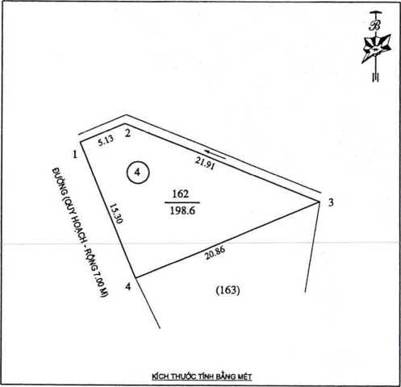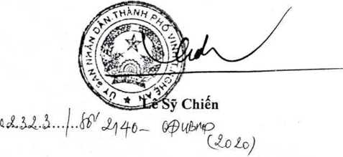

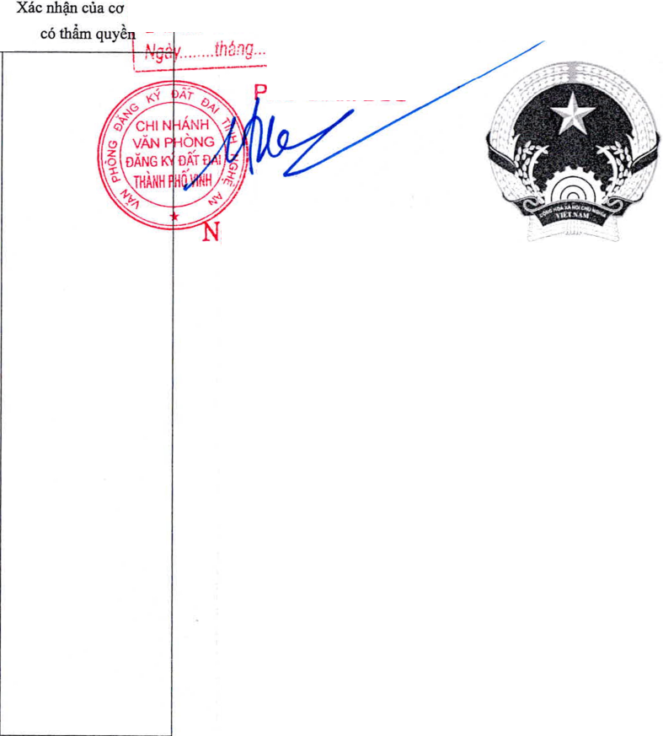

Nội dung thay đổi và cơ sờ pháp lý

VÃK PHÔNG DĂNG KÝ DAT BAI TỈHH HGHỆ AH  
CHI NHÁNH VẦN PHONG BANG KY  
DAT đai thành PHO VINH

HO GIAM ĐOC

guyên Tât Hoài Nair

**CỘNG HÒA XÃ HỘI CHỦ NGHĨA VIỆT NAM Độc lập - Tự do - Hạnh phúc**

GIẤY CHỨNG NHẬN

QUYÉNSỪDỤNGĐÂT

QUYÈN Sờ HỮU NHÀ Ờ VÀ TÀI SÀN KHÁC GÁN LIÉN VỚI ĐÁT

I. Người sử dụng đất, chủ sở hữu nhà *ở* và tài sản khác gắn liền vói đất Ông: Ngô Văn Hưng

Năm sinh: 1965

Số CMND: 182228678

Địa chỉ thường trú: xã Hưng Hòa, Thành phố Vinh, tỉnh Nghệ An

Bà: Đinh Thị Hoa

Năm sinh: 1972

SỐCMND: 181928369

Địa chỉ thường trú: xã Hưng Hòa, Thành phố Vinh, tỉnh Nghệ An

cư 324417

*1. Thửa đất:*

1. Thửa đất số:
2. Địa chỉ:
3. Diện tích:

163, Tờ bản đồ số: 23

xóm Phong Yên, Xã Hưng Hòa, thành phố Vinh, tinh Nghệ An 147.3

m2 (Bằng chữ: Một trăm bốn mươi bảy phẩy ba mét vuông) riêng: 147.3 m2, chung: Không

Đất ở tại nông thôn: 147.3 m2

Đất ờ tại nông thôn: Lâu dài

1. Hình thức sử dụng:

đ) Mục đích sử dụng:

1. Thời hạn sử dụng:

g) Nguồn gốc sử dụng: . Nhà nước giao đất có thu tiền sử dụng đất.

*2. Nhà ở:*

1. *Cóng trình xây dựng khác: -/-*
2. *Rìmg sàn xuất là rừng trồng: -/-*
3. *Cây lâu năm: -/-*
4. *Ghi chú:*

Vinh, ngày.-Ỳ-tháng. 5.năm 2020

**TM. UBND THÀNH PHÓ VINH**

**KT. CHỦ TỊCH PHÓ CHỦ TỊCH**

**ỳ Chiến**

*ữ&UÌMỌ*

|  |  |
| --- | --- |
| **IV. Những thay đổi sau khi cấp giấy chứng nhận** | |
| Nội dung thay đổi và cơ sở pháp lý | Xác nhận của cơ quan có thẩm quyền |
|  |  |

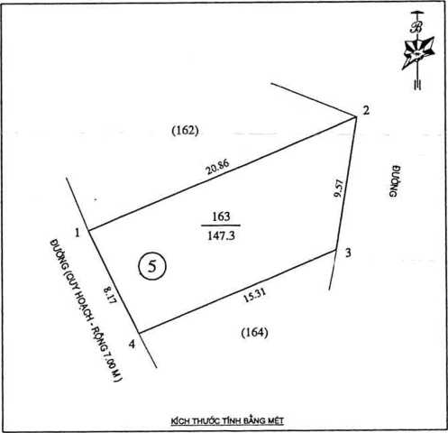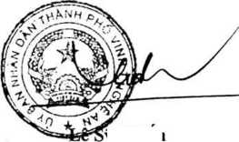

Nội dung thay đổi và cơ sở pháp lý

Xác nhận của cơ quan  
có thẩm quyền

**CỘNG HÒA XÃ HỘI CHỦ NGHĨA VIỆT NAM**

**Độc lập - Tự do - Hạnh phúc**

**VÀN PHÒNG ĐĂNG KÝ ĐÂ'ĩ ĐAI TỈNH NGHỆ AN**

**CHI NHÁNH VĂN PHÒNG ĐĂNG KÝ ĐÀT ĐAI THÀNH PHÔ'VINH**

¥ SAO TỪ BẢN CHÍNH

p/ VAN PHÒNG

07 CHI NHÁNH

'Ọ ĐĂNGKÝnÂT

PHÓ GIÁM ĐỏdGIẤY CHỨNG NHẬN

Nịĩuyễn Tạt Hoài Nam QUYÊN sử DỤNG ĐÁT

QUYÉN Sờ Hữu NHÀ ở VÀ TÀI SẢN KHÁC GÁN LIÈN VỚI ĐÁT



**I. Ngưòi sử dụng đất, chủ sở hữu nhà *ở* và tài sản khác gắn liền vói đất Ông: Ngô Văn Hưng**

Năm sinh: 1965

Số CMND: 182228678

Địa chì thường trú: xã Hưng Hòa, Thành phố Vinh, tỉnh Nghệ An

Bà: Đinh Thị Hoa

Năm sinh: 1972

Sổ CMND: 181928369

Địa chi thường trú: xã Hưng Hòa, Thành phổ Vinh, tinh Nghệ An

CƯ 324417

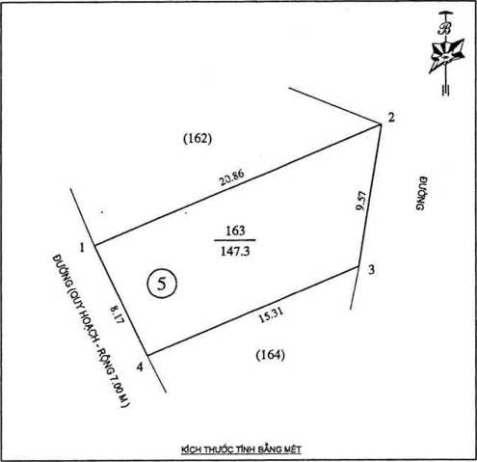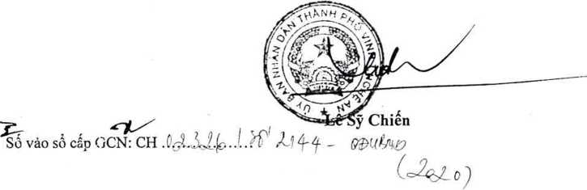

Vinh, ngày..4;.tháng. 5.năm 2020

**TM. UBND THÀNH PHÓ VINH KT. CHỦ TỊCH PHÓ CHỦ TỊCH**

| **rv. Những thay đổi sau khi cấp giấy chứng nhận** | |
| --- | --- |
| Nội dung thay đổi và cơ sở pháp lý | Xác nhận của cơ quan có thẩm quyền |
| *05/CT/^Ẵ.O*  Chuyển nhượng cho ông Vương Đình Bình, CMND; 182328568; bà Trương Thị Thơ, CMND: 18640404 Địa chỉ: xã Nghi Thái, huyện Nghi Lộc, tinh Nghệ/Ạn Theo hồ sơ số: 054647.CN.ữĩ.L 7A-' | GTAM Dõi:  =#—  CHI NI ANfty„ \ *t *  *JM-i* PI ỎNG \ * A /\]  ÍNGKÝ !l / v  HANHPHKwJ/ /  LẾ ÔUỐC TUẤN |

*ỉ. Thửa đất:*

1. Thửa đất sổ: 163, Tờ bản đồ số: 23
2. Địa chì: xóm Phong Yên, Xã Hưng Hòa, thành phố Vinh, tinh Nghệ An
3. Diện tích: 147.3 m2 (Bằng chữ: Một trăm bốn mươi bảy phẩy ba mét vuông)
4. Hình thức sử dụng: riêng: 147.3 m2, chung: Không

đ) Mục đích sử dụng: Đất ờ tại nông thôn: 147.3 m2

1. Thời hạn sử dụng: Đất ở tại nông thôn: Lâu dài

g) Nguồn gốc sử dụng: . Nhà nước giao đất có thu tiền sử dụng đất.

1. *Nhà ở: -/-*
2. *Cồng trình xây dựng khác:*
3. *Rừng sản xuất là rừng trồng: -/-*
4. *Cây lâu năm: -/-*
5. *Ghi chủ:*

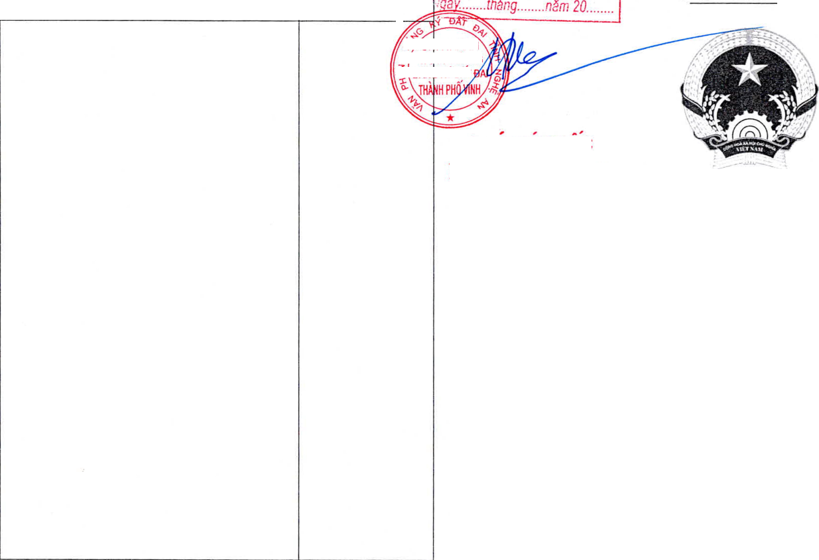

**—T SẮ 0 TĨ f R*1*N rnf?OT < 'ỘNG HÒA XÃ HỘI CHỦ NGHĨA VIỆT NAM qi ỠAƯ w MU CillO ĩv Độc lập?ĩẲự do - Hạnh phúc**

Nội dung thay đổi và cơ sơ pháp lý

Xác nhận của cc q’.an có thẩm quyền

o/ VĂ'! PHÒNG

-O ĐĂNIÌKÝĐÂT

Người được cấp Giấy chứng nhận không được sửa chữa, tẩy xóa hoặc bồ sung bât kỳ nội dur.g nào trong Giây chứng nhận; khi bị mât hoặc hư hòng Giây chứng nhận phải khai báo ngay với cơ quan câp Giây.

qVCF I NHÁNH

16711.20.471 13

PHO GIAM ĐOC

Nguyễn Tất Hoài Nam

GIẤY CHỨNG NHẬN

QUYÈN Sử DỤNG ĐÁT

QUYẺN Sở HŨ'U NHÀ Ờ VÀ TÀI SẢN KHÁC GAN LIÈN VỚI ĐÁT

**I. Người sử dụng đất, chủ sở hữu nhà ở và tài sản khác gắn liền vói đất Ông: Nguyễn Cảnh Trang**

Năm sinh: 1984

SỐCMND: 186075124

Địa chi thường trú: xã Hưng Đông, Thành phố Vinh, tinh Nghệ An

Bà: Lê Thị Hằng

Năm sinh: 1985

SỐCMND: 186225026

Địa chi thường trú: phường Lê Lợi, Thành phố Vinh, tinh Nghệ An

CƯ 324415

*1. Thửa đất:*

1. Thửa đất số:
2. Địa chì:
3. Diện tích:
4. Hình thức sử dụng:

164, Tờ bản đồ số: 23

xóm Phong Yên, Xã Hưng Hỏa, thành phố Vinh, tinh Nghệ An 144.1

đ) Mục đích sử dụng:

1. Thời hạn sử dụng: g) Nguồn gốc sử dụng:

*m2* (Bằng chữ: Một trăm bốn mươi bổn phẩy một mét vuông) riêng: 144.1 m2, chung: Không

Đất ở tại nông thôn: 144.1 m2

Đất ở tại nông thôn: Lâu dài

Nhà nước giao đất có thu tiền sử dụng đất.

1. *Nhà ở: -/-*
2. *Công trình xây dựng khác: -/-*
3. *Rừng sản xuất ỉà rừng trồng: -/-*
4. *Cây lãu năm: -/-*
5. *Ghi chủ:*

Vinh, ngày..-í)-..tháng...‘jnăm 2020

**TM. UBND THÀNH PHÓ VINH**

**KT. CHỦ TỊCH**

**PHÓ CHỦ TỊCH**

|  |  |
| --- | --- |
| **IV. Những thay đổi sau khi cấp giấy chứng nhận** | |
| Nội dung thay đổi và cơ sở pháp lý | Xác nhận của cơ quan có thẩm quyền |
|  |  |

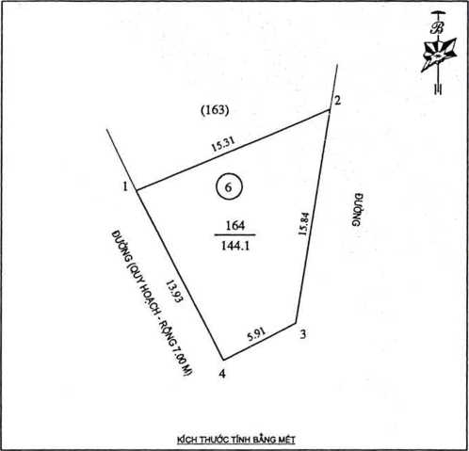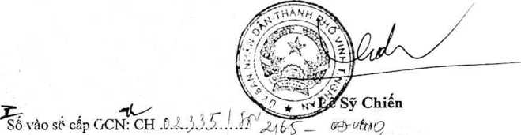

|  |  |
| --- | --- |
| Nội dung thay đổi và cơ sờ pháp lý | Xác nhận của ;ơ quan có thẩm quyền |
| í |  |

Người được cấp Giấy chứng nhận không được sừa chữa, tẩy xóa hoặc bồ sung bất kỳ nội dung nào ưong Giây chứng nhận; khi bị mât hoặc hư hòng Giây chửng nhận phài khai báo ngay với cơ quan câp Giây. 16711 .20.39276

**CỘNG HÒA XẢ HỘI CHỦ NGHĨA VIỆT NAM  
Độc lập - Tự do - Hạnh phúc**



GIÁY CHỨNG NHẬN

QUYEN Sư DỤNG ĐÁT

QUYÊN Sờ HỮU NHÀ Ờ VÀ TÀI SẢN KHÁC GAN LIÈN VỚI DAT

**I. Ngưòi sử dụng đất, chủ sỏ’ hữu nhà ở và tài sản khác gắn liền với đất**

**Bà: Chu Thị Tịnh**

Năm sinh: 1956

SỐCMND: 180074754

Địa chì thường trú: xã Hưng Hoà, Thành phố Vinh, tinh Nghệ An

CƯ 203475

II. Thửa đ.T,L.hà ỏ’và tài sản khác gắn liền vói *iỉ*

*1. Thửa đất:*

1. Thửa đất số:
2. Địa chi:
3. Diện tích:

37, Tờ bản đồ sổ: 24

xóm Phong Phú, Xã Hưng Hòa. thành phổ Vinh, tinh Nghệ An 702.8

1. Hình thức sử dụng:  
   đ) Mục đích sử dụng:
2. Thời hạn sử dụng:

g) Nguồn gốc sừ dụng:

1. *Nhà ở:*
2. *Công trình xây dựng khác:*
3. *Rừng sản xuất là rừng trồng: -/-*
4. *Cây lâu năm:*
5. *Ghi chú:*

m? (Bằng chữ: Bảy ưăm lẻ hai phẩy tám mét vuông) riêng: 702.8 m2, chung: Không Đất ở tại nông thôn: 702.8 m2 Đất ở tại nông thôn: Lâu dài

Công nhận quyền sử dụng đất như giao đất có thu tiền sử d *cấp đổi Giấy chửng nhận quyền sử dụng đất*

-/-

*-/-*

**TL.GIÁMĐỐC**

Ẵ\ĩ p nil I

|  |  |  |  |  |
| --- | --- | --- | --- | --- |
|  | | | | T  $ |
|  |  |  |  | é |
|  |  |  |  |
| **Vi.Ai** |  | Vi (33) |  |
| **S.D 9Ẳ** |  |  | V |  |
|  | 1\ 37 |  |  |  |
| **hTÍNT** | \ 702.8 |  |  |  |
|  |  |  |  |  |
|  | ộ A % A |  | A (39)  A |  |
|  |  |  |  |  |
|  | 7 |  |  |  |
|  | **toan bô thùa oẳt nẳm trong oưy hoach đẵt à Đồ THỊ thíp tắng** | | |  |
|  | **KÍCH THƯỚC TÌNH bắng mét** | |  |  |

*.nằm*

trưởng phòng Lưu trử • THÔNG TIN

Vinh, ngayZLtháng.c3nãm 2020

**TM. UBND THÀNH PHÓ VINH KT. CHỦ TỊCH**

|  |  |
| --- | --- |
| ***r^jịự?ỊC.* IV. Những thay đổi sau khi cấp giấy chứng nhận** | |
| Nội dung thay đổi và cơ sờ pháp lý | Xác nhận cùa cơ quan có thâm quyên |
|  |  |

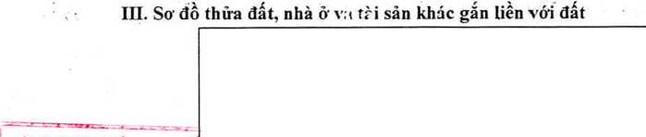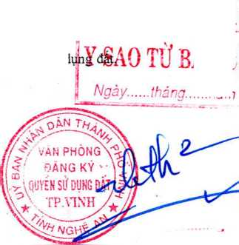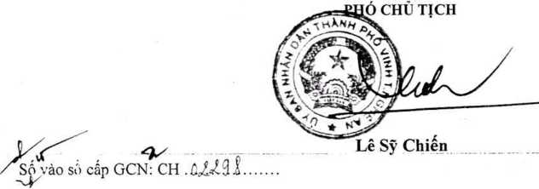

Nội dung thay đổi và cơ sở pháp lý

Xác nhận của cơ quan  
có thẩm quyền

HO GIAM ĐO

Nsuyên Tât Hoai Nam

CHI NHÁNH

VĂN PHÒN

'ộ EĂNGKÝĐÂĨ

VĂN PHÒNG ĐĂNG KÝ Í)Ã*T ĐAI TỈNH NGHỆ AN “

CHI NHÁNH VĂN PHÒH&BĂNG KÝ

ĐẬT ĐAI THÀNH PunÁmiM

SAO

*Ngày...^*

GIẤY CHỨNG NHẬN

QUYẺN Sử DỤNG ĐÁT

QUYÈN Sờ HỮU NHÀ Ờ VÀ TÀI SÀN KHÁC GÁN LIÈN VỚI ĐÁT •

I. Người sử dụng đất, chủ sở hữu nhà ở và tài sản khác gắn liền vói đất Bà: Nguyễn Thị Mai Lê

Năm sinh: 1987

số CMND: 186456375

Địa chi thường trú: phường Hưng Dũng, thành phố Vinh, tinh Nghệ An

CƯ 306403

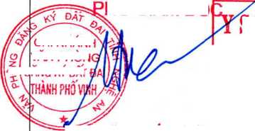

*1. Thừa đất:*

1. Thửa đất số:
2. Địa chi:
3. Diện tích:
4. Hình thức sử dụng: đ) Mục đích sử dụng:
5. Thời hạn sử dụng:

g) Nguồn gốc sử dụng:

50 Tờ bàn đô sô: 24

Xóm Phong Phú, xã Hưng Hòa, thành phổ Vinh, tỉnh Nghệ An

1044.4 m2 (Bằng chữ: Một ngàn không trăm bốn mươi bốn phẩy bốn mét vuông'

Sử dụng riêng: 1044.4 m2, Sừ dụng chung: Không

Đất ở tại nông thôn: 150.0m2; Đất trồng cây lâu năm (vườn): 894-4m2

Đất ở tại nông thôn: Lâu dài; Đất ưồng cây lâu năm (Vườn): sử dụng đến ngày: 31/3/2056

Đất ở tại nông thôn: Nhận chuyển nhượng đất được Công nhận quyền sử dụng đất như giao đất có thu tiền sử dụng đất.

Đất trồng cây lâu năm (vườn): Nhận chuyển nhượng đất được Công nhận quyền sử dụng đất như giao đất không thu tiền sử dụng đất.

*2. Nhà ở:*

1. *Công trình xây dựng khác: -/-*
2. *Rừng sản xuất là rừng trồng: -/-*
3. *Cây lâu năm: -/-*
4. *Ghi chú: Nhận chuyển nhượng từ GCN số AO 690144 cấp ngày 03/4/2009*

|  |  |
| --- | --- |
| **IV. Những thay đổi sau khi cấp giấy chứng nhận** | |
| Nội dung thay đổi và cơ sở pháp lý | Xác nhận của cơ quan có thẩm quyền |

Số vào sổ cấp GCN: cs

Nghệ An, ngày./iátháng..9..năm 2020

**SỎ TÀI NGUYÊN VA MÔI TRƯỜNG TÌNH NGHỆ AN KT. GIÁM ĐÓC/^- PHÓ GIÁM ĐÓC**

**Phạm Văn Toàn**

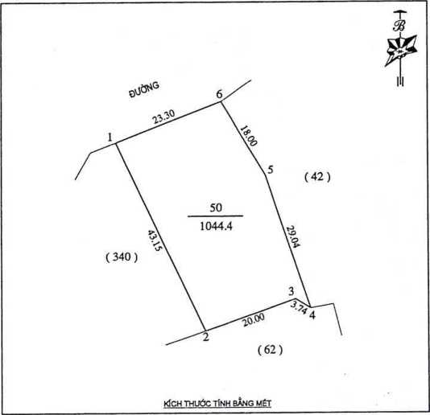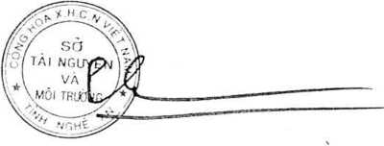

**,**

TRANG BỔ SUNG GIÁY CHỨNG NHẠN .

Thửa đất số:' ” I* Tờbảnđồsối /V"

Số phát hành GCN: số vào sổ cấp GCN:

Q. 'CU

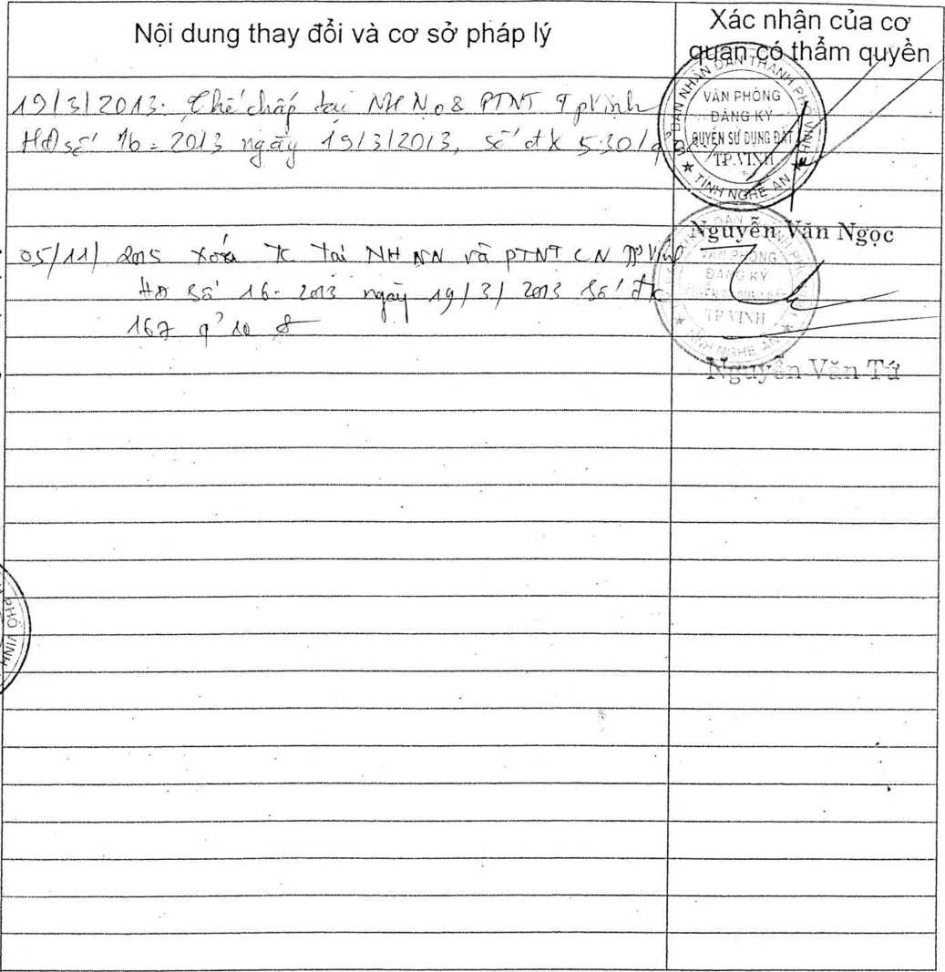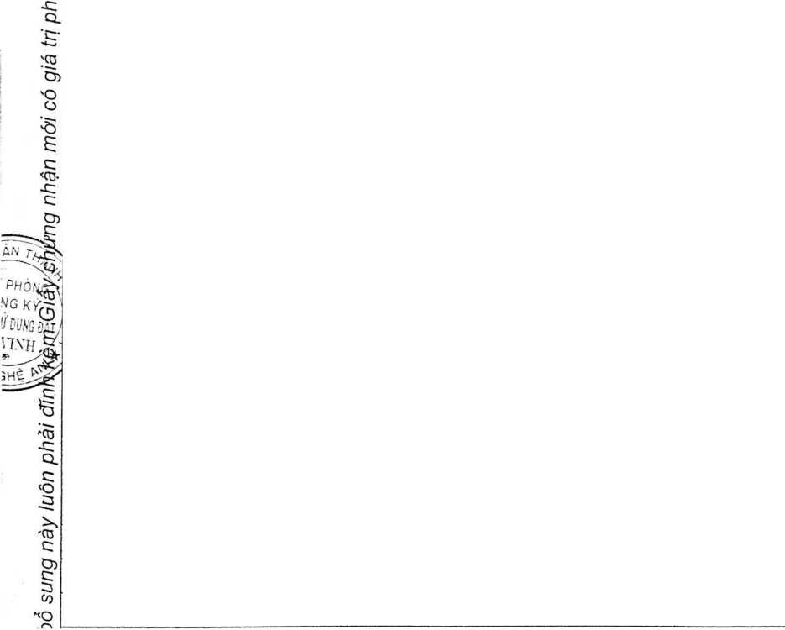

**uạẨnb tuẹqi ọo uenb**

**bo eno uẽqu oẹy 2 *'**

**VI- Những thay đổi sau**

A| dẹqd jỌS .00 ẸA ỊOp ĂEụị bunp ỊỘN

- ‘4ứt

* ' X r *1*

**khi cấp giấy chứng nhận quyen str'dụng đẩt**

**Nội dung thay đổi và cơ sờ pháp lý**

**Chuyển nhượng cho Ông: Nguyễn Cô Nhật, CMND số: 182359619 Địa/^ thường trú: thị trấn Quán Hành, h$yí Nghi Lộc, tinh Nghệ An cùng vợ 1& Thái Thí Hồng Nhung, CMND' 186065379 Địa chỉ thưởng trú: phườn Trưởng Thi, thành phổ Vinh, tỉnh Nghệ An thèo hồ sơ sổ: 052174.CN.0003**

**Xác nhận cùa cơ quan cỏ thẩm quyền** GĨÁM Đ

LẾ QUỐC TUẤN

VĂN PHÒN ! ĐĂNG KÝ ĐÂT ĐAIT1HH HGH : AN PHI NH/ NH VẤN PHÒNG ĐĂNG KỶ

CHI NH/ NH VẤN PHÒNG ĐĂNG ĐẤĨ ĐAI THÀNH PHÔ VINH

DAT

*^Uháng........năm 20..*

;

WCHI NHAHHVgt 0/ VAN PHOfJGyXy]

*migi*

*r*

Sr

1-0 í ĐÃNG KÝĐẨ

IAthanhphw

oc

~~Tâì Hoài N~~am

**NGƯỜI ĐƯỢC CẤP GIẤY CHỨNG NHẬN QUYÊN sử dụng ĐẤT cần chú ý :**

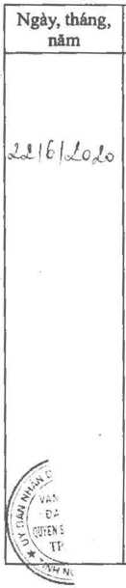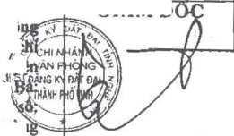

1. Được hưởng quyến và phối thực hiện nghĩa vụ của người sử dụng đất theo quy định cùa Luật Đất dai và các Nghị định hướng dẫn thi hành Luật Đất đai.
2. Phải mang Giấy chúng nhận này đến đảng kỷ tại cơ quan có thẩm quyên khi: chuyẻn đổi, chuyên nhượng, cho thuê, cho thuê lại, thừa kế, tặng cho quyền sử dụng đất, thế chấp, bảo lỉnh, góp vổn bằng quyền sử dụng đất; người sử dụng đất được phép đoi tên; có thay đổi về hình dạng, kích thước, diên tỉch thửa dất; chuyên mục đích sử dụng đất; có thay đồi thời hận sừ dụng đất; chuyỉn đoi từ hình thúc Nhà nuủc cho thuê đất sang hình thức Nhà nước giao đẩt có thu tiền sử dụng đất; Nhà nước thu hồi đất.
3. Khổng được tự ý sửa chừa, tểy xóa bất kỳ nội dung nào trong Giấv chứng nhận. Khi bi mất hoặc hư hỏng Giấy chứng nhận phải khai bốo ngay với cơ quan cap giấy.
4. Néu có thắc mắc boặc cần tỉm hiểu về chính sách, pháp luật đất đai, cỏ thẻ hỏi cán bộ địa chỉnh xã, phường, thị trấn hoặc cơ quan quản lý đất đai có lỉên quan. Cán bộ địa chính và cơ quan quản lý đất đai có trách nhiệm giải đáp thắc mắc hoặc cung cấp thông tin vè chỉnh sách, pháp luật đất đai cho người sử dụng đát

**GIẤY CHƯNG**



**CỘNG HÒA XÃ HỘI CHỦ NGHĨA VIỆT NAM  
Độc lập - Tự do - Hạnh phúc**

**UỶ BAN NHÂN DÂN**

**THÀNH PHỐ VINH - TỈNH NGHỆ AN**

**CHỨNG NHẬN**

1. Tên người sử dụng đất

Ông: **Vương Đình Hòe;** Sinh năm: 1962

SỐCMND: 180074571, do Công An Nghệ Tĩnh, cấp ngày: 17/3/1978

Địa chỉ thường trú: xã Hưng Hoà, thành phố Vinh, tỉnh Nghệ An

Bà: **Đặng Thị Hoa;** Sinh năm: 1966

Số CMND: 182394332, do Công An Nghệ An, càp ngày: 31/7/1998

Địa chỉ thường trú: xã Hưng Hoà, thành phố’ Vinh, tỉnh Nghệ An

1. **Thửa đất được quyền sử dụng**

1. Thửa đất số: 50 2. Tờ bản đồ 24

1. Địa chỉ thửa đất: xóm Phong Phú, xã Hưng Hoà
2. Diện tích: 1044.43 m2

Bằng chữ: một nghìn không trăm bôn mươi bôn phẩy bôn ba mét vuông

1. Hình thức sử dụng:

+ Sử dụng riêng: 1044.43, m2

+ Sử dụng chung: Không m:

1. Mục đích sử dụng đâ't: Đất ở : 150.00 m2 ; Đất trồng cây lâu năm(vườn): 894.43 m2
2. Thời gian sử dụng đâ't: Đất ở : Lâu dài ; Đâ't trồng cây láu năm(vườn): Sử dụng đến ngày

31/3/2056.

1. Nguồn gốc sử dụng đất: Nhà nước công nhận quyền sử dụng đất* Câp lại giấy chứng nhận do

chuyển nhượng một phần diện tích *

1. **Tài sản gắn liền với đất**
2. **Ghi chú**
3. Sơ đò thửa Sat

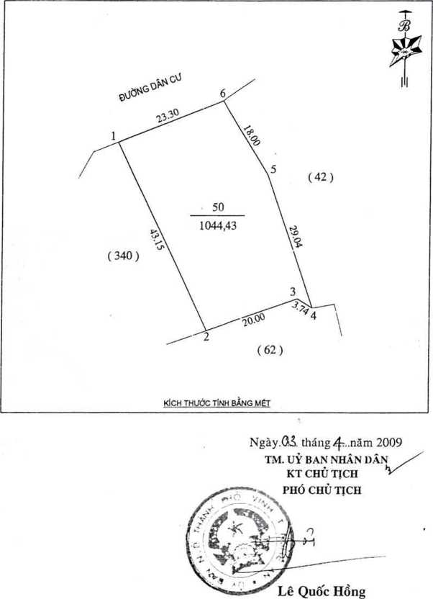

H |S?M.2J72_

Số vào sổ cấp giấy chứng nhận quyền sử dụng đất:

Nội dung thay đổi và cơ sở pháp lý

**VAN PHONG DĂNGjớ ĐÁT ĐAI TỈNH NGHỆ AN**

CHI NHÁNH VĂN PHÒNG ĐĂNG KÝ  
-ĐÂI-ĐAI THÀNH PHÒ'VINH  
TTFTI—*—— —

Người được cấp Giấy chứng nhận không được sừa chữa, tẩy xóa hoặc bổ sung bât kỳ nội dung nào trong Giây chứng nhặn; khi bị mât hoặc hư hòng Giây chứng nhận phải khai báo ngay với cơ quan câp Giây.

Cư 143167

**CỘNG HÒA XÃ HỘI CHỦ NGHĨA MỆT NAM  
Độc lập - Tự do - Hạnh phúc**

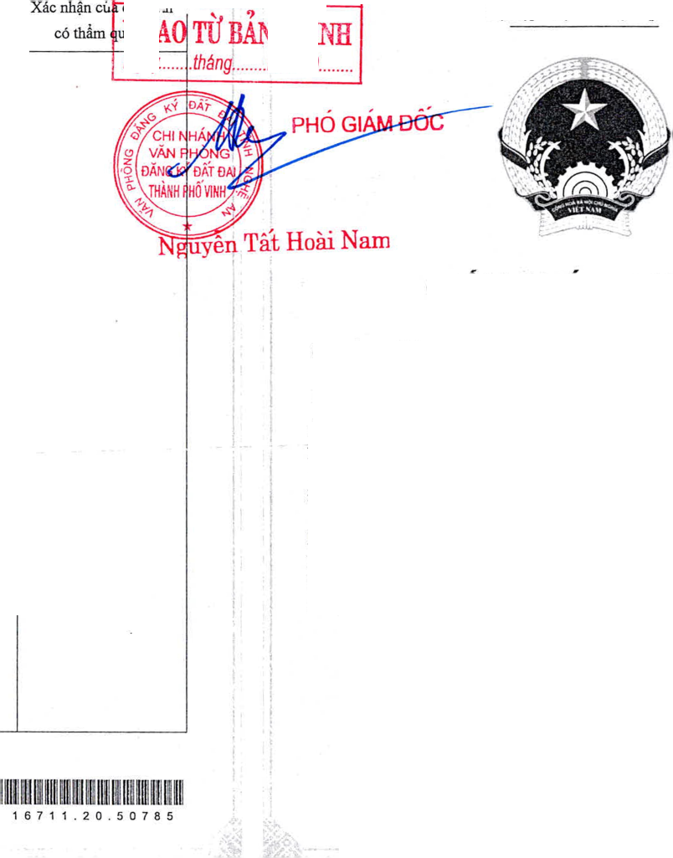GIÂY CHƯNG NHẬN

*năm 20*

*Ngfy*

QUYÈN Sử DỤNG ĐÁT

QUYÊN Sở HỮU NHÀ Ở VÀ TÀI SẢN KHÁC GÁN LIÈN VỚI ĐÁT

ĩ. Người sử dụng đất, chủ sở hữu nhà ở và tài sản khác gắn liền vói đất Ông: Nguyễn Văn Nuôi

Năm sinh: 1947

SỐCMND: 182206621

Địa chỉ thường trú: xã Hưng Hòa, thành phố Vinh, tỉnh Nghệ An

Bà: Duong Thị Thân

Năm sinh: 1956

Số CMND: 100074743

Địa chỉ thường trú: xã Hưng Hòa, thành phố Vinh, tinh Nghệ An

*1. Thửa đất:*

1. Thừa đất số:
2. Địa chi:
3. Diện tích:
4. Hình thức sử dụng: đ) Mục đích sử dụng:
5. Thời hạn sử dụng:

g) Nguồn gốc sử dụng:

66, Tờ bản đồ số: 24

Phong Phú, Xã Hưng Hòa, thành phổ Vinh, tỉnh Nghệ An

1040.3 m2 (Bằng chữ: Một ngàn không trăm bổn mươi phẩy ba mét vuông) Sử dụng riêng: 1040.3 m2, Sử dụng chung: Không Đất ở tại nông thôn: 750.0 m2; Đất hồng cây lâu năm (vườn): 290.3 m2 Đất ờ tại nông thôn: Lâu dài; Đất ưồng cây lâu năm (vườn): Sử dụng đến ngày 28/7/2055

Đất ở tại nông thôn: Công nhận quyền sử dụng đất như giao đất có thu tiền sử dụng đất.

Đất trồng cây lâu năm (vườn): Công nhận quyền sử dụng đất như giao đất không thu tiền sử dụng đất.

1. *Nhà ở:-7-*
2. *Cồng trình xây dựng khác:-/-*
3. *Rừng sản xuất là rừng trồng: -/-*
4. *Cây lâu năm:-/-*
5. *Ghi chủ:*

*Được cấp đồi từ Giấy chứng nhộn so AC 424687, ngày cắp 28/0772005.*

*Thửa đất có 221.3 m2 đất nằm trong QH mở đường được cấp giấy chứng nhận QSD đất.*

*(Không được xây diaig, cơi nới nhà cửa hoặc các công trình khác khỉ chưa được cấp thẩm qưyén cho phép )*

*Toàn bộ thủa đất nam trong quy hoạch dẩt ở đõ thị thấp tầng. ỵ/*

|  |  |
| --- | --- |
| **IV. Những thay đổi sau khi cấp giấy chứng nhận** | |
| Nội dung thay đổi và cơ sở pháp lý | Xác nhận của cơ quan có thẩm quyền |

Nghệ An, ngày-íđ.thángứí.năm 2020

**SỞ TÀI NGUYÊN VÀ MÔI TRƯỜNG TỈNH NGHỆ AN**

**Phạm Văn Toàn**

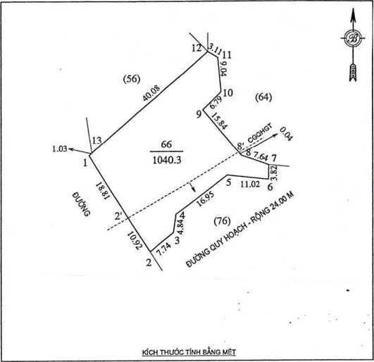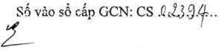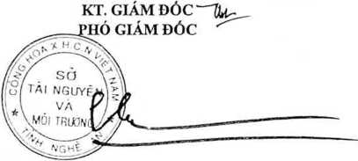

**VÃN PHÒNG ĐĂNG KÝ ĐÂĨ ĐAI TĨNH NGHỆ AN**

CHI NHÁNH VĂN PHÒNG GĂNG KÝ ĐÂT DAI THÀNH PHÔ’ VỈNH

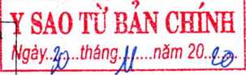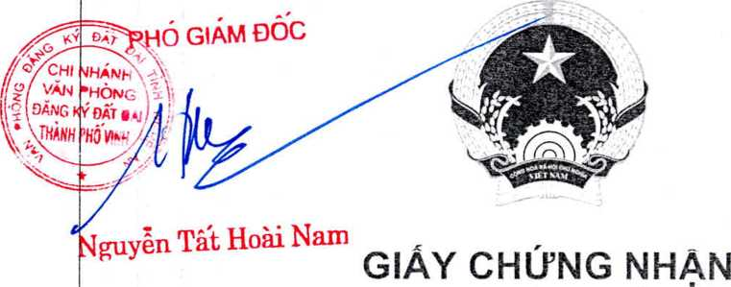

Nội dung thay đổi và cơ sở pháp lý

Xác nhận của cơ quar có thẩm quyền

CỘNG HÒA XÃ HỘI CHỦ NGHĨA VIỆT NAM

Độc lập - Tự do - Hạnh phúc

QUYÈN Sứ DỤNG ĐÁT

QUYÉN Sở Hữu NHÀ Ờ VÀ TÀI SÀN KHÁC GÁN LIÊN VỚI ĐÁT

**I. Người sử dụng đất, chủ sở hữu nhà ở và tài sản khác gắn liền với đất Ông: Dương Xuân Thế**

Năm sinh: 1968

SỐCMND: 182110615

Địa chi thường trú: xã Hưng Hoà, thành phổ Vinh, tỉnh Nghệ An

Bà: Doãn Thị Tâm

Năm sinh: 1978

SỐCMND: 182193304

Địa chi thường trú: xã Hưng Hoà, thành phố Vinh, tinh Nghệ An



CƯ 251316

Người được cắp Giấy chứng nhặn không được sửa chữa, tầy xóa hoặc bố sung bât kỳ nội dung nào trong Giây chứng nhận; khi bị mất hoặc hư hỏng Giây chứng nhận phải khai báo ngay với cơ quan cấp Giấy. 1 6 7

*1. Thửa đất:*

1. Thửa đất số:
2. Địa chỉ:
3. Diện tích:

1231.9 m'

d) Hình thức sử dụng: đ) Mục đích sừ dụng:

c) Thời hạn sử dụng:

g) Nguồn gốc sử đụng:

67, Tờ bản đồ số: 24

Xóm Phong Phú, xã Hưng Hòa, thành phố Vinh, tinh Nghệ An

I2 (Bằng chữ: Một ngàn hai trăm ba mươi mốt phẩy chín mét vuông) Sử dụng riêng: 1231.9 m2, Sử dụng chung: Không Đất ở tại nông thôn: 750.0 m2; Đất trồng cây làu năm (vườn): 481.9 m2

Đất ở tại nông thôn: Lâu dài; Đất trồng cây lâu năm (vườn): sử dụng đén ngày: 01/12/2055

Đât ở tại nông thôn: Nhận thừa kê đât được Công nhận quyên sử dụng đất như giao đất có thu tiền sử dụng đất.

Đât trông cây lâu năm (vườn): Nhận thừa kê đât dược Công nhận quyền sử dụng đất như giao đất không thu tiền sử dụng đẩt.

*2. Nhà ở:*

1. *Công trình xây dựng khác: -/-*
2. *Rừng sản xuất là rừng trồng: -/-*
3. *Cây lâu năm: -/-*
4. *GhTchui-—ĐĩĩợíTcẩp đổi từ GCNsố AC 428997 cấp ngày 01/12/2005*

Số vào sổ cấp GCN: cs ..OẴIÌ.Ọ.

Nghệ An, ngày3.0..tháng.)Ọ..năm 2020

**SỞ TÀI NGUYÊN VA MÔI TRƯỜNG TỈNH NGHỆ AN KT. GIÁM ĐỐC— PHÓ GIẤM ĐÓC**

**Phạm Văn Toàn**

|  |  |
| --- | --- |
| **IV. Những thay đổi sau khi cấp giấy chúng nhận** | |
| Nội dung thay đổi và cơ sở pháp lý | Xác nhận của cơ quan có thẩm quyền |
|  |  |

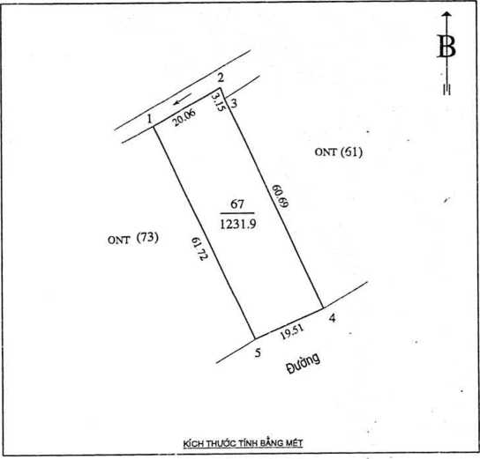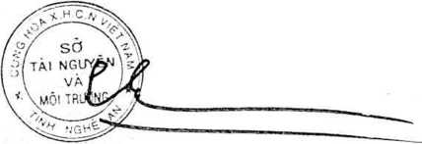

Nội dung thay đổi và cơ sở pháp lý

Xác nhận ci i có thẩm

**CỘNG HÒA XÃ HỘI CHỦ NGHĨA VIỆT NAM Độc lập - Tự do - Hạnh phúc**

**VĂN PHÒNG OÀNG KÝ ĐÁT ĐAI TÍNH NGHỆ AN CHI NHÀNH VĂN PHÒNG ĐĂNG KÝ acawpohl** thành phô'vinh

TỪ BẢN CHÍNH

*tháng...:....năm 20*

0/ VĂN PHÒNG

.ỔIđĂNGKÝĐÂTĐ

HO GIÁM ĐÔC

Nị^tiyên Tát Hoai Nam

GIẤY CHỨNG NHẬN

QUYÈN Sừ DỤNG ĐẤT

QUYÈN Sờ Hữu NHÀ Ờ VÀ TÀI SẢN KHÁC GÁN LIÈN VỚI ĐÁT

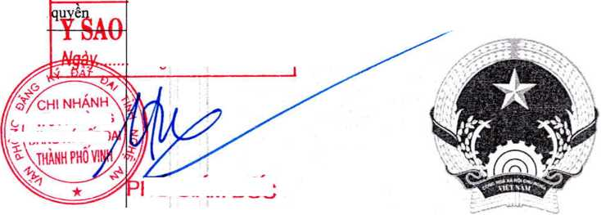

I. Người sử dụng đất, chủ sở hữu nhà ở và tài sản khác gắn liền vói đất Bà: Trần Thị Linh

Năm sinh: 1951

SỐCMND: 186514600

Địa chì thường trú: xã Hưng Hoà, thành phố Vinh, tỉnh Nghệ An



16711.20.60987

CU 184660

Người được cấp Giấy chứng nhận không được sửa chữa, tẩy xóa hoặc bổ sung bất kỳ nội dung nào trong Giấy chứng nhận; khi bị mất hoặc hư hỏng Giây chứng nhận phải khai báo ngay với cơ quan câp Giây.

*1. Thửa đất:*

1. Thửa đất sổ:
2. Địa chì:
3. Diện tích:
4. Hình thức sử dụng: đ) Mục đích sử dụng:

e) Thời hạn sử dụng:

g) Nguồn gốc sử dụng:

*2. Nhà ở:*

122, Tờ bản đồ số: 24

xóm Phong Phú, xã Hưng Hòa, thành phố Vinh, tỉnh Nghệ An

1196.2 m2 (Bằng chữ: Một ngàn một trăm chín sáu phẩy hai mét vuông) Sử dụng riêng: 1196.2 m2, Sử dụng chung: Không Đất ở tại nông thôn: 750.0 m2; Đất trồng cây lâu năm (vườn): 446.2 m2

Đất ở tại nông thôn: Lâu dài; Đất trồng cây lâu năm (vườn); sử dụng đến ngày: 20/12/2061

Đất ở: Nhận thừa kế đất được Công nhận QSD đất như giao đât có thu tiền sử dụng đất, Đất trồng cây lâu năm (vườn): Nhận thừa kế đất được Công nhận QSD đất như giao đất không thu tiền sử dụng đất.

*-/-*

1. *Công trình xây dựng khác: -/-*
2. *Rừng sản xuất là rừng trồng: -/-*
3. *Cây lâu năm: -/-*
4. *Ghi chú: Phần diện tích 96.3 m2 đất trồng cây lâu năm (vườn) được giới hạn bởi các điểm 1,1’, 13’, 13,14,15,16,17,1*

Nghệ An, ngày.4*3. tháng..l.năm 2020 .--

**SỞ TÀI NGUYÊN VA MÔI TRƯỜNG TÌNH NGHỆ AN KT. GIÁM ĐỐC PHÓ GIÁMĐÓC ^**

**Phạm Văn Toàn**

|  |  |
| --- | --- |
| **IV. Những thay đổi sau khi cấp giấy chứng nhận** | |
| Nội dung thay đổi và cơ sở pháp lý | Xác nhận của cơ quan có thẩm quyền |
|  |  |

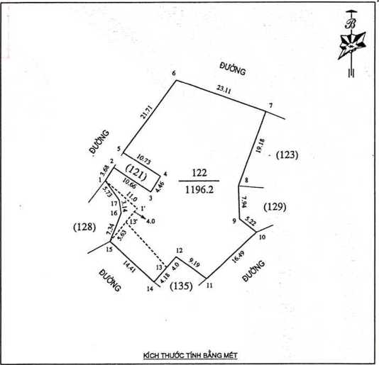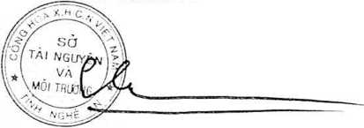

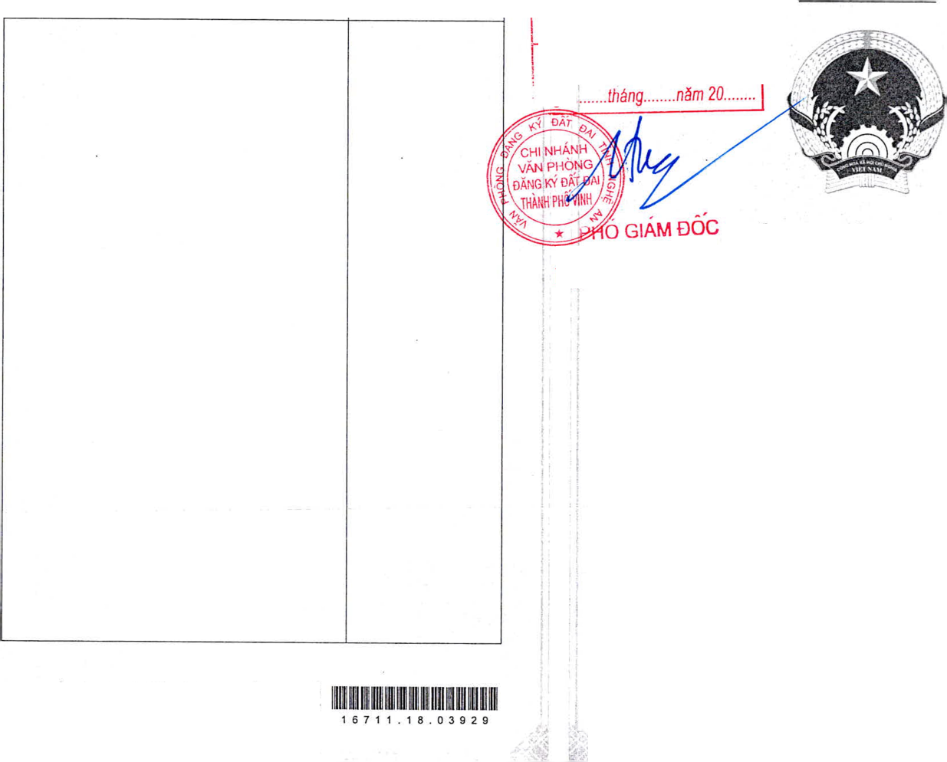

**CỘNG HÒ A XÃ HỘI CHỦ NGHĨA VIỆT NAM**

Nội dung thay đổi và cơ sờ pháp lý

**Độc lập - Tự do - Hạnh phúc**

**X**

Xác nhận của cơ quan có thẩm quyền

Người được cấp Giấy chứng nhận không được sửa chữa, tầy xóa hoặc bổ sung bất kỳ nội dung nào trong Giấy chứng nhận; khi bị mất hoặc hư hòng Giây chứng nhận phải khai báo ngay với cơ quan câp Giây.

cư 184147

z

**VẤN PHONG DÀNG KÝ CÁT ĐAI TỈNH NGHỆ** an Ộhi nhánh văn phòng đăng ký **ĐẤT ĐAI THÀNH PHÔ VINH**

Y SAO TỪ BAN CHÍNH

Ngáy

GIẤY CHỨNG NHẬN

Nguyễn Tất Hoài Nam QUYẺN sử DỤNG ĐÁT

QUYÊN SỜ HỮU NHÀ Ở VÀ TÀI SÀN KHÁC GÁN LIÈN VỚI ĐÁT

**I. Người sử dụng đất, chủ sở hữu nhà ở và tài sản khác gắn liền vói đất Ông: Dương Xuân Dư**

Năm sinh: 1968

Số CMND: 181518788

Địa chì thường trú: xã Hưng Hòa, thành phố Vinh, tinh Nghệ An

Bà: Dương Thị Thủy

Năm sinh: 1971

SỐCMND: 186397500

Địa chì thường trú: xã Hưng Hòa, thành phố Vinh, tinh Nghệ An

*1. Thửa đất:*

1. Thửa đất sổ:
2. Địa chi:
3. Diện tích:
4. Hình thức sử dụng:
5. Mục đích sừ dụng:
6. Thời hạn sử dụng:

g) Nguồn gổc sử dụng:

171, Tờ bản đồ sổ: 24

xóm Phong Phủ, xã Hưng Hòa, thành phố Vinh, tình Nghệ An

1171.7 m2 (Bằng chữ: Một ngàn một trăm bảy mươi mốt phay bảy mét Sử dụng riêng: 1171.7 m2, Sử dụng chung: Không Đất ở: 514.3 m2; Đất trồng cây hàng năm: 657.4 m2 Đất ở: Lâu dài;

Đất trồng cây hàng năm: 50 năm kề từ ngày cấp GCN này.

Đất ở: Công nhận quyền sử dụng đất như giao đất có thu tiền sử dụng đất.

Đất trồng cây hàng năm: Công nhận quyền sử dụng đất như giao đất không thu tiền sử dụng đất.

*2. Nhà ở:*

1. *Công trình xẫy dựng khác: -/-*
2. *Rừng sản xuất là rừng trồng: -/-*

*5.*

*6.*

*Cây lâu năm:*

*Ghich&-^r*

Vinh, ngày J^tháng.(Ế...năm 2020

**TM. UBND THÀNH PHỐ VINH KT. CHỦ TỊCH PHÓ CHỦ TỊCH**

|  |  |
| --- | --- |
| **IV. Những thay đổi sau khi cấp giấy chứng nhận** | |
| Nội dung thay đổi và cơ sờ pháp lý | Xác nhận của cơ quan có thẩm quyền |
|  |  |

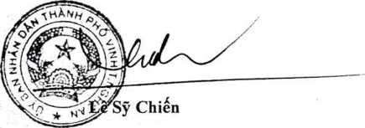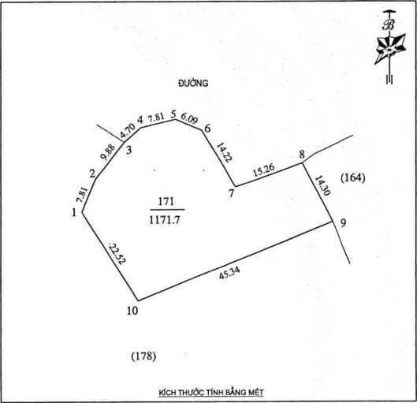

|  |  |
| --- | --- |
| Nội dung thay đổi và cơ sớ pháp lý | Xác nhận cùa cơ quan có thầm quyền |
| Ị  1  1  i  1 ị ị  ị ị  Ị  1 | *■ '* |

Người được cẩp Giấy chứng nhận không được sửa chữa, tầy xóa hoặc bổ sung bât kỳ nội dung nào trong Giấy chứng nhận; khi bị mất hoặc hư hỏng Giây chửng nhận phải khai báo ngay với cơ quan câp Giây.

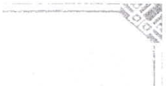

**CỘNG HÒA XÃ HỘI CHỦ NGHĨA VIỆT NAM  
Độc lập - Tự do - Hạnh phúc**

GIẤY CHỨNG NHẠN

QUYÈN Sử DỤNG ĐÁT

QUYÉN Sờ HỮU NHÀ ờ VÀ TÀI SÀN KHÁC GAN LIÈN VỚI ĐẮT

**ĩ. Người sử dụng đat, chủ sỏ hữu nhà ỏ' và tài sản khác gắn liền vói đất**

Bà: Dương Thị Lan

Sinh năm: 1960

Số CMND:Mất

Địa chỉ thường trú: xúm Phong Phú, xã Hưng Hòa, thành phô" Vinh, tỉnh Nghệ An

|  |  |
| --- | --- |
|  | BE 126064 |
| - - —- |  |

II. Thửa đất, nhà ở và tài sán khác gắn liền với đất

*1. Thửa đất:*

1. Thửa đất số:
2. Địa chỉ:
3. Diện tích:
4. Hình thức sử dụng: đ) Mục đích sử dụng:
5. Thời hạn sử dụng:

192 , Tờ bản đồ số: 24

xóm Phong Phú, xã Hưng Hoà, thành phố Vinh, tỉnh Nghệ An. 1849.5

g) Nguồn gốc sử dụng:

m2 (Bang chữ: một nghìn tám trảm bốn mươi chín phẩy năm RỊ^tp { PH'

riêng: 1849.5 m2, chung: không .J 1

Đất ở: 150.0 m2; Đất trồng cây lâu nãm (vườn): 1699.5 rn -ft*” rHU. _ U;. AÍ Lĩ Đất ở: Lâu dài; Đất trồng cây lâu năm (vườn): Sử dụng đến v >1

n^o^oT Y SAO TỪ BẢN c

Nhà nước công nhận quyền sử dụng đât

*" 2. Nhà ở:*

1. *Công trình xây dựng khác:*
2. *Rừng sản xuất là rừng trồng: -/-*
3. *Cây lâu năm: -/-1*
4. *Ghi chú: Không.*

*vhẩo*

**Á**

*thảng năir*

**TL.GIÁMĐÒC**

TRƯỞNG phòng UỈBTRị TRÔNG TT

vàu số cấp GCN: CH

ê Quốc Hồng

Vinh, ngày.*?</. tháng ,J...năm 2011

TM. UBND THÀNH PHỐ VINW^ —KT. CHỦ TỊCH PHỐ CHỦ TỊCH

|  |  |
| --- | --- |
| **IV. Những thay đôi sau khi cấp giấy chứng nhận** | |
| Nội dung thay đổi và cơ sờ pháp lý | Xác nhận của cơ quan có thẩm quyền |
| Bà: Dương Thị Lan thay đổi địa chi thường trú tbarổìẤ xóm Phong Đăng, xã Hưng Hòa, thành phố Vinhdtảh - Nghệ An và bổ sung CMND số: 187153022. Thebìtơ^ sơ số 45272.D T .0 | S^GIÁM ĐỐC  N^HONGyS- \ / / |
| A (líSự T + ,,l“" *-4/*  HÍ MÓT/5//  TÃ *7 /v /  LÊ QUỐC TUẤN |

